平成24年度

盲ろう者国際協力推進事業海外調査報告書

～日本のヘレン・ケラーを支援する会®～
社会福祉法人 全国盲ろう者協会

目 次

I. 平成24年度盲ろう者国際協力推進事業海外調査要領 1

II. 海外調査日程および調査機関等 2

III. 調査報告 3
1．韓国調査 3
1-1．概要 3
1-2．DPIアジア太平洋ブロック会議及びAPDF会議他 4
1-2-1．障害者インターナショナルアジア太平洋ブロック会議 4
1-2-2．アジア太平洋障害者フォーラム総会 6
1-2-3．インチョン障害者支援センター 7
1-2-4．韓国盲人会連合 9
1-3．ESCAPハイレベル政府間会合 14
1-3-1．調査概要 14
1-3-2．ハイレベル政府間会合概要 14
1-3-3．会議報告 15
2．スウェーデン盲ろう者協会 クリスター・ニルソン氏講演 17
3．フィリピン調査 28
3-1．概要 28
3-2．NCDA訪問、意見交換会 30
3-3．関係団体訪問 40
3-4．フィリピンにおける盲ろう者支援に関する意見交換 42
3-5．フィリピンの反応 51

参考文献・資料 53

Ⅰ 平成24年度盲ろう者国際協力推進事業海外調査要領
１ 目的
本調査は、調査員を世界盲ろう者連盟加盟国等へ派遣し、それらの国における盲ろう者福祉に関する施策の実施状況等について実地に調査し、世界各国の盲ろう者および盲ろう者関係団体等に必要な情報を提供することにより、盲ろう者をはじめ盲ろう者関係団体等の協力関係の構築および活動の強化を図ることを目的とする。

２ 主催
社会福祉法人 全国盲ろう者協会

３ 調査実施国
大韓民国、フィリピン共和国
※このほかに、スウェーデン盲ろう者協会のクリスター・ニルソン氏の来日に際し、
情報交換や意見交換を行った。

４ 調査項目
・盲ろう者の組織ならびにネットワークの現状
・盲ろう者支援システムの現状
・盲ろう者の就労・職業訓練等の現状
・その他

５ 調査実施期間
韓 国 ： 平成24年10月23日～同年11月3日まで
フィリピン： 平成24年11月12日～同年11月18日まで

６ 調査の実施方法
実地調査は、調査機関および会議等を訪問し、情報収集を行い、また、盲ろう当事者・サービス提供者・支援者等から聞き取り調査を行う。
Ⅱ 海外調査日程および調査機関等
韓国
日程：平成24年10月23日～11月３日
調査機関：
・障害者インターナショナルアジア太平洋ブロック会議
・アジア太平洋障害者フォーラム会議
・ESCAPハイレベル政府間会合
・インチョン障害者支援センター
・韓国盲人会連合

フィリピン
日程：平成24年11月12日～18日
調査機関：
・全国障がい者福祉国民評議会（National Council on Disability Affairs）
・第10回ヘレン・ケラー世界会議宿泊所・会議場候補地 Taal Vista Hotel
・盲人リソースセンター（Resource for the Blind）
・フィリピンろう学校（Philippine School for the Deaf）
・フィリピン盲学校（Philippine National School for the Blind）
Ⅲ 調査報告
１ 韓国調査
1-1．概要
目的
平成24年10月下旬～11月上旬にかけて、韓国インチョン市において、アジア太平洋地域の障害当事者、障害関係団体、政府関係者などが一堂に会して、いくつかの国際会議が立て続けに開催された。国際協力推進事業の一環として、以下のように調査員を派遣した。
10月23日（火）～28日（日）にかけて、障害者インターナショナルアジア太平洋ブロック（DPI Asia-Pacific region）会議とアジア太平洋障害フォーラム（Asia and Pacific Disability Forum）の会議が開催され、盲ろう者国際協力推進事業情報委員である福田暁子氏（通訳・介助員、介護者３名同行）が出席した。また、会議の合間を縫って、韓国の盲ろう者と面談を行うなど、韓国のみならず、アジア各国の盲ろう者の状況についても情報収集を行った。
また、10月29日～11月２日、国連アジア太平洋経済社会委員会（United Nations Economic and Social Commission for Asia and the Pacific 、以下ESCAP）が運営する「アジア・太平洋障害者の10年（2003～2012）の実施に関する最終評価のためのハイレベル政府間会合」（以下ハイレベル政府間会合）に、「NPO法人視聴覚二重障害者福祉センターすまいる」理事長の門川紳一郎氏が、世界盲ろう者連盟（The World Federation of the Deafblind）アジア地域代表・福島智氏の代理として出席した。

調査員
・DPIアジア太平洋ブロック会議及び APDF会議他
認定NPO法人東京盲ろう者友の会 福田あき子
（通訳・介助員：石井育子、杉浦節子 介護者：市村愛）
・ESCAP ハイレベル政府間会合
NPO法人視聴覚二重障害者福祉センターすまいる 理事長：門川紳一郎
（通訳・介助員：藤井明美、蓮見香菜絵）

日 程
10月23日 | DPI Asia-Pacificブロック会議
10月24日 | DPI Asia-Pacificブロック会議
10月25日 | DPI Asia-Pacificブロック会議
10月26日 | 16:00-18:00 APDF General Assembly  18:00-19:00 Gala Dinner
10月27日 | 9:30-10:40 APDF Conference Opening Ceremony/Keynote Speech  11:00-12:00 APDF Keynote Speech  14:00-18:00 Panel Discussion
10月28日 | 9:30-10:40 Thematic Workshops  11:00-12:00 Thematic Workshops  13:30-15:30 TALK on Disability Rights  16:00-17:30 TALK on Disability Rights  インチョン障害者支援センター
10月29日 | 韓国盲人会連合
10月29日～11月2日 | ESCAP ハイレベル政府間会合

1-2．DPIアジア太平洋ブロック会議及びAPDF会議他
1-2-1．障害者インターナショナルアジア太平洋ブロック会議
障害者インターナショナル（Disabled Peoples’International）は、1981年に障害当事者によって設立された国際的なNGO組織であり、本部をカナダのウィニペグにおく。重度障害者が中心となり、Nothing about us without us (私たち抜きに私たちのことを語らないで)を信念とし、国連障害者権利条約においても、当事者の意見を積極的に届け、障害者リーダーを育成、また、自ら途上国における障害者による障害者支援を行っている。
障害者インターナショナルは、地域ごとに5つのブロックに分かれており、今回、インチョンではアジア・太平洋ブロックに所属する37の国と地域から障害当事者リーダーたちが集まり、「権利の実現をめざして（make the right real）」というテーマのもと、アジア・太平洋ブロック会議が行われた。参加者の障害の種別は様々であったものの、肢体不自由障害者（車いす使用者、杖使用者、義肢装具使用者）が大多数を占めており、視覚障害者、聴覚障害者（手話使用者）、知的障害者が数名いたものの、呼吸器使用者、盲ろう者は福田以外には見当たらなかった。精神障害者、内部障害者、発達障害者は外見からはわかりにくいこともあり把握できなかったが、常時介助を必要とする参加者などもほとんど見当たらなかった。
会議は開会式、基調講演に引き続き2日間かけて、障害者権利条約の意義について、また、第2次アジア太平洋障害者の10年（2003～2012）についての評価、分析についてのスピーチに引き続き、障害者に対する差別についての報告及び取り組みについて、各国の実情とこれからの課題を16人の当事者団体の代表が発表を行った。最後に、さらに2013年から第3次アジア太平洋障害者の10年と位置付けられる、ESCAPとともに進める仁川戦略についての見直しが行われ、障害者インターナショナルアジア太平洋ブロックとして、仁川戦略に対する提言を含めた宣言(Incheon Declaration of DPI AP Regional Accembly)が作成された。ESCAPおよび仁川戦略については、同時期にESCAPのハイレベル政府間会合が行われ、次項目を参照されたい。
DPIAPの宣言の中では、当事者団体はあらゆるレベルにおいて、積極的に関わっていかなければならない、同時に国連をはじめ各国政府、地方自治体、学術機関、市民団体にいたるまで、障害当事者団体と協力していかなければならないことが強調されている。また、障害者権利条約の批准を推し進めるとともに、差別法を含む国内法の整備の必要性についても触れている。この宣言の中で、障害者の中でも声の届きにくい障害者の権利の平等を確実なものとしなければならないとあり、盲ろう者もこの声の届きにくい障害をもつ当事者グループに含まれると考えられる。
特筆すべきこととしては、第2次アジア太平洋障害者の10年における評価については当事者の視点ではいまだ不十分だとして、新たに当事者ネットワークAP-DPO Unitedが立ち上げられたことである。AP-DPO Unitedは障害者が第3次アジア太平洋障害者の10年において、障害当事者が互いにつながりを強めることを通して、主体的に参加し、より効果的な10年になるように促進することを目的としている。
休憩時間や会議終了後の時間を利用して、会議参加者と懇談する中で、アジアの盲ろう者情報について得ることができた。
韓国のソウル自立生活センターのパク・チャノ氏（車いす使用者）によると、韓国の盲ろう者がソウル郊外の施設2か所に入所しているとのことである。はっきりとした人数はわからないが、かなり多くの盲ろう者がいるとのことである。また、パク氏によると、施設で見た盲ろう者は「まるで、動物のような感じで、話をできるような状況ではない」とのことであった。日本の通訳・介助者制度について紹介し、意見交換する中で、ソウル自立生活センターとしても盲ろう者の掘り起しと、同時に通訳・介助者養成講座をやりたいとパク氏は語っていた。そのような機会をつくりたいが、人材と資金を懸念していた。
パキスタンの自立生活センター「マイルストーン」のシャフィック氏（車いす使用者）によると、現在、「マイルストーン」では盲ろうの兄弟2名（7歳・5歳）に対して支援を行っているとのことであった。コミュニケーション方法はなく、家族内でのみ伝わるサインが２，３あるだけとのことであった。盲ろう児に対して、どのように対応していいのかわからないので、なにかヒントをもらえると嬉しいとのことであった。
バングラデシュの全国レベルの障害者団体の代表であるサタール氏（車いす使用者）によると、サタール氏が知る限りでも、2か所のセンターで盲ろう者がいて、介助者派遣を行っているそうである。盲ろう者に関して詳しい情報は得られなかった。
カンボジアのプノンペン自立生活センターのサミス・メイ氏（車いす使用者）によると、プノンペン自立生活センターでも盲ろう児1名に対して支援を行っているとのことである。盲ろう者のコミュニケーション方法に触手話があることを福田のコミュニケーションの様子を見て初めて知り、とても驚いていた。サミス・メイ氏によると、サービスを提供できていない盲ろう者を数名把握しているとのことであった。しかし、どのようにコミュニケーションを取ったら良いのかわからず、支援できずにいるので、福田に対してカンボジアに来て、啓発セミナーみたいなものをしてほしいと要望があった。
シンガポールの全国障害者協会の理事であるポール・イェン氏（全盲）は、キリスト教の牧師をしているが、教会関係者の中に、30代女性の盲ベースの全盲ろうの女性がいて、すべてのものから孤立している状況にあり、ポール・イェン氏は点字の聖書を貸し出したりして、カウンセリングを行っているそうである。とても悲観しており、どのように支援していったらよいのかわからなかったが、盲ろう者が会議に参加しているということにまず驚いていた。「神様のひきあわせだと思うので、将来ぜひシンガポールに来て、話をしてほしい。機会があったら自分は日本を訪れて、盲ろう者関係団体を訪問したい」とのことであった。
スリランカの障害者協会の担当の男性（車いす・松葉づえ利用）は、直接盲ろう者を見たことはないが、スリランカの障害者統計の中で盲ろう者（聴覚と視覚の両方に障害がある障害者）の項目があるとのことであった。具体的な数字などの統計データは持ち合わせていないが、交換したメールアドレスに帰国後送ってくれるとのことであった。具体的な統計方法について尋ねたが、明確な回答は得られなかった。
ネパールの視覚障害者協会のサリタ氏（全盲）によると、ネパールのろう学校の一つの教室を、視覚にも障害をもつ子どもためのリソースルームにして、盲ろう児に教育の機会を提供したりするプロジェクトを2013年1月から開始するそうである。
会議に参加する上で課題となったのが、言語通訳者の問題である。DPI日本会議より日英言語通訳者が準備されていたが、通訳者のクオリティにばらつきがあり、言語通訳を受けてさらに触手話へ通訳するわけであるから、混乱を招くことが多々あった。

1-2-2．アジア太平洋障害者フォーラム会議
まず、会議会場はとても狭く、呼吸器の電源を確保するために、会場の後ろの機材ブースにいざるを得なかった。そのためか、逐次言語通訳のレシーバーの数が足りず、通訳・介助者2人で一つしかなかった。待機中の通訳・介助者は話の流れを理解できないまま通訳を交代することになり、話の流れがつかみにくいところもあった。2つあれば、通訳・介助者どうしで補いあうこともでき、より深くリアルタイムで話の内容が理解できたのではないかと思われたことが、非常に残念である。
また、パンフレットや配布資料が、データで配布されず、会議直前に自らのUSBを持ち込んで、事務局と交渉してデータをもらうことができた。活字障害者への配慮が望まれる。
分科会はアクセシビリティの分科会に参加した。物理的バリア、情報のバリアについての発表があり、それに対してのフロアからの質疑応答が促された。これまでの取り組みの成果と今後の課題についての発表に対して、発表者への質疑応答となっていたが、分科会の討議内容から離れて、自分の団体の紹介や、制度の説明などをする参加者が何名か見られた。活発な意見交換が行われまとまった意見がでたとは言いにくい状況であった。

1-2-3．インチョン障害者支援センター
ジョン・クワンヒ氏は、インチョン障害者支援センターのスタッフで、40歳の盲難聴の男性である。全盲で、左耳は少し聞こえるが、にぎやかな所だと聞こえないとのことである。補聴器を使用していない。インチョン障害者支援センターでは広報、啓発関係の仕事を担当している。南東区（ナンドンク）のセンターの事務局長をしている。南東区センターは規模が小さく、実際には運営や管理のほぼすべてをジョン氏が行うことが多いとのことである。
ジョン氏は韓国社会では珍しく一人暮らしをしているとのことであった。自ら一人暮らしを選択したわけではなく、扶養できる家族がいないという理由からとのことであった。また、過去に腎臓・膵臓移植手術をうけており、内部障害も持ち合わせている。そのため、介助者派遣制度（いわゆるホームヘルパー派遣制度）で支給される介助時間数は相対的に多く、基本的には1人で暮らしていても、誰かしら手伝う人がいるそうである。通常、1人暮らしの障害者は月に最高120時間まで支給されるが、ジョン氏の場合は190時間まで認められているとのことである。しかし、様々な活動に関わっているので、介助時間が足りない状況にある。
ジョン氏は失明以前には小学校までしか卒業することができず、検定試験を受験して、中学校と高校卒業資格を得た。現在は、障害者支援センターの仕事と並行して、サイバー大学（インターネットを利用した在宅学習制度）で高齢者福祉の勉強をしている。卒業後は韓国のソーシャルワーカーの資格を取りたいとのことであった。失明したのは1996年、25歳の時で、聴力が低下し始めたのは3年後の1999年のことである。パソコンに音声ソフトを入れて、勉強している。パソコンの使い方は、失明してから4年後の2000年に福祉館（韓国盲人会連合が運営をしている、視覚障害者生活支援施設）にて通って学んだ。
2012年9月以前は、車で通勤していたが、事務所を現在の自宅に移し、通勤せずに済んでいる。
介助者が誰もおらず、1人の時間はパソコンに向かうか、オカリナを習っているので、オカリナを吹いたりして過ごしている。
ジョン氏によると、韓国では盲ろう者が1人で独立して生活するということはかなり難しい。その理由のひとつは、見えない、聞こえないということでヘルパーとのコミュニケーション問題がスムーズにいかないことがあげられる。また、福祉関係の団体を通して何かを習おうとしても、盲ろう者が学べるものがなく、視覚・聴覚障害者（注：韓国では日本の「盲ろう者」にあたる呼び名はない）に合うものがない状況にある。
福田がジョン氏に、触手話というコミュニケーション方法の説明をしたが、韓国には触手話の訓練など、コミュニケーション方法の獲得のための教育機関や訓練施設などがないので、1箇所でもあれば嬉しいと言っていた。
この聞き取りに立ち会った、視覚障害者リハビテーションセンターの関係者によると、韓国にはまだ盲ろう者協会がなく、盲ろう者の現況把握も行われていないと情報提供があった。
これから、ジョン氏がしたいことをたずねた。ひとつはコミュニケーション獲得のための訓練とのこと。計画はしたものの、実際には何も動いていないとのことであった。また、以前、広島で行われた全国盲ろう者大会に参加したことがある。そこで学んだ指点字を教えて、話をしたいと思ったけれども、予算がなく断念した。経済的な援助さえあれば、教育を受けることができる盲ろう者はいると思うと述べた。
支援者になりうる人材について質問したところ、点字に興味を持っているボランティアが何人かいるとのことである。盲ろう者の支援者育成のために、行政や関係団体に話を何度もしたが、盲ろう者に対する認識が低く、話が平行線のままとのことである。盲ろう者支援者育成のためにスポンサーを見つけるとか、個人で投資をしなければいけないと考えているが、そのための事務所もなく、難しいと考えている。
インチョン市に住む盲ろう者の様子について質問した。
「ジョン氏：インチョン市内には全部で7名の盲ろう者がいる。1人は全ろうで教会の牧師に手話を教えてもらい、手話が少しできる。もう一人は中学1年の女の子で両親と一緒に生活していてインチョン盲学校に通っている。別の2人は補聴器を使用していて1人は少し見えるので、福祉館に行ってマッサージをしたりしている。（注：韓国の視覚障害者の多くは盲学校でマッサージの勉強をし、就労につなげている。）もう一人は年配の方で、老眼で目が見えなくなってきている。高齢なので、あまり活動はしていない。もう一人の女性は光があるのはわかり、少し聞こえるのでカトリック教会に行っている。自分はまだ聞こえるのでいい方だと思っている。大きい声で話せば聞こえるし、音声ソフトを使えばパソコンが使えるので。まだ、誰かに手伝ってもらえば、外出することもできる。」
普段の生活費はどのように工面しているのか、質問した。
「ジョン氏：現在は国から基礎生活受給（日本の生活保護に近い制度）という補助を受けている。また時々マッサージのアルバイトをしている。マッサージの資格も過去に取得していて、他にも、笑い治療師の資格など何種類か持っている。」
笑い治療師とは落語で笑わせるのではなく、笑う方法を教えたりするそうだ。ジョン氏は笑い治療の一例を紹介してくれた。笑い治療師としてのバイトは、以前は1時間あたり1万円程度もらっていたが、現在は障害者なので低めに設定している。障害者が持つことができる資格の一つなので取得したが、障害者全体にこの資格を持っている人が多いというわけではない。
ジョン氏より、日本のグループホームのこと、盲ろう者を含む障害者の自立に関してどのように考えているか、韓国の行政関係者に話をしたときに自立とグループホームを同じレベルで考えているようだったがそれに対してどう考えているか、福田に質問された。
また、日本語でMP3などの資料があれば、教えてほしいというリクエストがあり、積極的に日本から技術や情報を得たいという強い気持ちがうかがえた。
最後にジョン氏に同行して音声通訳をやっていた介助者に、介助者になるにはどのような教育を受けなければならないか質問した。韓国では障害者の介助者になるためには40時間程度の教育を受けるとのことである。ただ、その教育内容は特別に盲ろう者に対するものではなく、障害者全体に関するものであるとのことであった。

1-2-4．韓国盲人会連合
キム・デュヒョン氏。弱視の男性で、働き始めて15年目になる若手幹部。
***************************************************************************
福田／
キムさんのお仕事はなんですか。
キム／
主な仕事は後援団体から基金をもらったり、電子書籍を作っている。

福田／
韓国盲人会連合には盲ろう者の情報はありますか。
キム／
自分がリーダーをしている協会には20名くらいの盲ろう者がサービスを受けている。
20名全員仕事をしておらず、国からの年金をもらい生活をしている。協会の職員等が、旅行に行ったり、本を読むときに手伝っている。福田さんのように活動的な人はいない。視覚障害者として協会の様子を見ると、活発に活動できる状況ではない。

福田／
20名の盲ろう者は先天性ですか。
キム／
はっきりした原因は確認はできていない。見た感じ、生まれつきの方がほとんど。理由は、成長していく段階で障害が生じた場合、協会に所属しながら運動にかかわる人が多いけれども、その20名の方々は運動には関わらずサービスだけを受けているからだ。意思疎通もうまくいかず、発言を聞きとったり、当事者たちの要望も聞くことができない。食べたり寝ることは大丈夫だが、教育・仕事をすることはとても難しい。最近韓国で障害者が職業を持つような法律ができており、改善しているが、直接的にその人々に影響があることはない。

福田／
コミュニケーション方法はなんですか。
キム／
一番多いのは筆談。手書きが多い。コンピューターをタイピングしながら意思疎通することが多いが、実際意思疎通が難しい。支援に必要な情報は家族を呼んで情報提供してもらっている。

福田／
年齢はいくつぐらいですか。
キム／
30～40代。最近10代の方も結構来る。

福田／
教育のレベルを教えてください。
キム／
小学校を卒業はするものの、そこで止まっている。小学校は義務教育なので通学するが、いろんな環境がつらく辞める人もいる。

福田／
コミュニケーションをするときは自分の声でするのか。
キム／
声で話そうとするが、自分が使用する言語と当事者の言葉の理解度が違う。まさに、今、自分だけ日本語ができず、意思疎通ができないように、スムーズな会話が難しい。家族が協会にお願いに来るが、要請どおりに応じることが難しい。

福田／
具体的にどのようなお願いがあるのか。
キム／
ずっと家にいるので外出させてあげてほしい、子供に合った先生探し、年金の受け取り方など。

福田／
基本的に家族と住んでいるのか。
キム／
大部分は家族と一緒に住んでいると把握している。聴覚・視覚障害者について把握したいが、ルートが整っていない。連絡が来た場合はできるだけ活動している。

福田／
点字を教えているのか。
キム／
点字・手書きも勉強しているという資格を持っている人がいない。
点字・手話、いずれかができる人はたくさんいるが、両方できる人はいない。
韓国では視覚障害者は視覚障害者の学校、聴覚障害者は聴覚障害者の学校に行かねばならず、学級に15名くらいいればよいが、5名ほどしかいない。他の大多数は精神・知的に障害がある重複障害の人である。盲ろう者に特別に教育をさせることは難しい。

福田／
視覚障害者で大学に行く人はどのくらいいるのか。
キム／
大学に行くことはできる。20歳以下の方は重複障害を持っていることが多いため、卒業後、自分の母校に行ったら、視覚障害の人だけでなく、重複障害の人が多くいた。韓国では新しい問題としてとらえている。

福田／
キムさんはどちらの学校を卒業されたのか。
キム／
視覚障害者の学校を卒業した。ハンビ（一光）学校を卒業。私立の学校。

福田／
視覚障害者が聞こえなくなった場合、発言できる人がいるか。
キム／
いない。このインタビューの依頼を受けた時に「活動している人に会いたい」との要請を受けたが、話ができる人がいないのが現状である。活動ができていない部分に対しては、活動したいという欲求すらない。福田さんのように活動したいという人は韓国にいない。目が見えない、耳が聞こえない、会いたい・会いたくないという以前に自ら何かしようとする意識がない。

福田／
毎日何を楽しみに生きているのだろうか。
キム／
よくわからないが、コンピューターをしたり、家の周辺の散歩くらいはしているようだ。誰かに会う機会といえば、遠足・旅行、お正月・旧盆の大きな行事時にプレゼント（歯磨きセット）を渡すときぐらい。自分の協会の職員はいつもスタンバイしているが、地域ごとにボランティアがいるため、本人たちが直接誰かに会うという機会はほとんどない。

福田／
サポートしている人はボランティアということか。
キム／
日本ではそのようなボランティアはお金をもらっているが、特に韓国は教会が多く、無料で奉仕という形がほとんど。お金の問題ではなく、日本と韓国の文化の違い。2年前から自立生活事業が正式に認可されて法に基づいて事業が始まった。大部分、韓国では同情心（お金目的でなく）で動いていたが、2年前からはサービス対象者を選んで正式にお手伝いしている。介助者の介助内容は掃除・皿洗い・散歩の手伝いが中心。視覚障害者の方は一か月最大120時間。他の障害者は200時間受けられる。
少ない理由は、判定調査の質問項目が「服を一人で着れるか・トイレを一人でできるか」といった内容であり、視覚障害者はそのようなことをできると答えると一か月60時間しか支給されない。聴覚障害者の場合、プラス20時間。経済力を見て10～30時間プラスされたりする。人によっての差がものすごくある。

福田／
視覚障害者のためのガイドヘルパー制度はあるか。
キム／
そのような資格はない。点字を墨字にかえたり、墨字を点字に変えたりする点訳の資格はある。

福田／
移動を支援する制度はあるのか。
キム／
ない。地下鉄の駅から自分の行きたいところ、又は空港でのカウンターまでなど（公共サービスで）無料でサービスを受けられる。専門的に集中してサービスを受けるならば、120時間内の時間に換算される。視覚障害者は、杖をもって一人で移動する人が多い。コールタクシー（障害者をのせるタクシー）はドアツードアで連れて行ってくれる。一般のタクシー代から60%割引きされる。

福田／
身体障害者手帳制度はあるか。
キム／
ある。地下鉄無料カード・福祉カードがある。5年前にカード式にかわった。

福田／
カードを持っていると、電車やバスは安くなるか。
キム／
バスは安くならない。国内線飛行機は50％オフ、地下鉄は無料。日本は多くの方が年金をもらえる。韓国では職業を持っていると全く年金はもらえない。
韓国と日本の差がすごくあると感じているのでその事実を知っていてもらえればと思う。自分名義の家もない（家族が持っててもだめ）、通帳にも1000万ウォン以下、一か月の所得が400万ウォン以上だとだめ。本当に貧しい人しか年金はもらえない。自分のような障害者は地下鉄無料のようなサービスしか受けられない。

福田／
視覚障害等級について教えてほしい。
キム／
6級まで。1～3級までの同行者は無料という形になるが、4～6級は同行者も費用が掛かる。私は1級だが、0.02以下でなければならない。

福田／
キムさんの協会は20名くらいの盲ろう者がいて、他にも盲ろう者はいると思うが。
キム／
いるんだろうけど、自分の団体の会員登録している人が少ない。広報しているが、実際にコミュニケーションがスムーズにできないので家族が仲介しないと難しいため、登録してないと思う。

福田／
キムさんは点字読みますか？
キム／
点字・手書きも読める。ルーペ使用。（赤いルーペを出して見せる）

福田／
韓国では白杖、パソコンを使用するためのスクリーンリーダー、ブレイルセンス・点字ディスプレイ、車いすは政府からもらえますか。
キム／
まず杖は1年に2本まで。他のものは期間がある一定期間（耐用年数）が決まっており、50％が自己負担。義眼は3年間で70万ウォン出して変えてくれる。

福田／
韓国でブレイルセンスは半額だして、何年で交換できるんですか？
キム／
5年。視覚障害者は車いすはだめ。ルーペは3年に1度、10万ウォン以下ならできる。エッシェンバッハは7万ウォン。

福田／
点字郵便は無料か？
キム／
無料。録音テープも無料。点字プラス印刷物が入ると有料。

福田／
これからの韓国の盲ろう者のために何が必要と思うか。
キム／
視覚・聴覚障害者がまず協会に登録してもらうことが必要。そうすれば何かできる。手伝いたいし、また手伝える人を教育することができるから。
これからもいつでも聞きたいことがあれば、ＤＰＩを通してメールを送れば、メールで連絡が取り合える。
韓国で福田さんのような方がたくさんいると希望がわく。お会いできてうれしい。
***************************************************************************
1-3.ESCAP ハイレベル政府間会合
1-3-1．調査概要
ESCAPはバンコクに本部を置く国連の地域開発機関であり、現在アジア・太平洋地域内の62の国・地域政府が加盟している。地域内の国連機関としては最大のものであり、1947年の設立以来、地域内の様々な最重要課題の克服を目指している。
この度、ESCAPが運営する「アジア・太平洋障害者の10年（2003～2012）の実施に関する最終評価のためのハイレベル政府間会合」に、世界盲ろう者連盟のアジア地域代表を務める福島智氏が招待された。本調査では福島智氏の代理として、門川紳一郎氏が会合に出席した。

※ESCAP
正式名：国連アジア太平洋経済社会委員会
（United Nations Economic and Social Commission for Asia and the Pacific）
住所：United Nations Building, Rajadamnern, Nok Ave., Bangkok 10200, Thailand
電話：(＋66) 2 288 1861 http://www.unescap.org/

1-3-2．ハイレベル政府間会合概要
正式名：「アジア・太平洋障害者の10年（2003～2012）の実施に関する最終評価のためのハイレベル政府間会合」（High-level Intergovernmental Meeting on the Final Review of the Implementation of the Asian and Pacific Decade of Disabled Persons, 2003-2012）
日 程：平成24年10月29日～11月2日
開催場所：Songdo Convensia
6-1 Songdo-dong, Yeonsu-gu, Incheon, Republic of Korea（韓国・仁川）

アジア・太平洋地域では障害者施策の向上を目的として、1993年以来10年ごとに「アジア・太平洋障害者の10年」が定められ、行動計画が策定されてきた。2013年からは、3期目となる「アジア・太平洋新障害者の10年」が始まる。この度のハイレベル政府間会合は、2期目の「びわこミレニアム・フレームワーク」に代わる行動計画となる「アジア・太平洋の障害者の権利を実現するための仁川戦略（Incheon Strategy to “Make the Right Real” for Persons with Disabilities in Asia and the Pacific）」、通称「仁川戦略」の内容の最終決定を行い、採択する目的で開かれた。
会合はESCAPが事務局となり、韓国政府が主催した。ESCAP加盟国政府および準加盟国政府の閣僚および代表が出席し、世界盲ろう者連盟を含む10の障害者関係NGOの代表者がオブザーバーとして参加した。
ハイレベル政府間会合の議題は、以下の三つであった。
（a）「アジア太平洋障害者のための、インクルーシブで、バリアフリーな、かつ、権利に基づく社会に向けた行動のためのびわこミレニアム・フレームワーク」および「びわこプラスファイブ」の実践を含む、「アジア・太平洋障害者の10年（2003～2012）」の実践から得られた成果の最終評価を行い、残された課題を確認する。
（b）アジア・太平洋地域における、障害者のインクルージョンを実現した社会をつくる取り組みに関する先進的な国策、経験、評価できる実践について、情報交換を行う。
（c）「アジア・太平洋新障害者の10年（2013～2022）」において、障害者の権利を促進するための政府宣言、地域戦略について考察し、採択する。

1-3-3．会議報告
仁川戦略は、10の「目標（goal）」、27の「ターゲット（target）」、62の「指標（indicator）」からなる文書である。「目標」は目指すべき最も基本的な方向性であり、それぞれの「目標」の下に、「ターゲット」と「指標」が盛り込まれる。「目標」は以下の10点である。
目標1：貧困を削減し、労働および雇用の見通しを改善すること
目標2：政治プロセスおよび政策決定への参加を促進すること
目標3：物理的環境、公共交通機関、知識、情報およびコミュニケーションへの
アクセスを高めること
目標4：社会保障を強化すること
目標5：障害のある子どもへの早期関与と早期教育を広めること
目標6：性（ジェンダー）の平等と女性のエンパワーメントを保障すること
目標7：障害インクルーシブな災害リスク軽減および災害対応を保障すること
目標8：障害に関するデータの信頼性および比較可能性を向上させること
目標9：「障害者の権利に関する条約」の批准および実施を推進し、各国の法制度
を権利条約と整合させること
目標10：小地域、地域内および地域間の協力を推進すること
（訳：日本障害フォーラム）

この度の会議出席の成果として、「目標5：障害児への早期介入、早期教育の拡張」を達成する「指標」のひとつとして、以下の項目が盛り込まれたことが挙げられる。
指標5.7
支援機器、調整されたカリキュラムおよび適切な学習教材を与えられた、知的障害、発達障害、盲ろう、自閉症およびその他の障害のある生徒の割合
（Proportion of students with intellectual disabilities, developmental disabilities, deafblindness, autism and other disabilities who have assistive devices, adapted curricula and appropriate learning materials）
（訳：日本障害フォーラム）

この項目は当初、知的障害・発達障害のみに言及した文章であったが、門川氏から日本政府代表者への働きかけがあり、日本政府代表者の発言によって「盲ろう」が併記された。門川氏は、障害者権利条約第24条「教育」の項目に「盲ろう者」への言及があることを指摘し、仁川戦略は障害者権利条約の基準に沿ったものであるべきだとの観点から、この変更を主張した。採択された仁川戦略ではこの主張が承認された。
障害者権利条約第24条の該当部分は、以下の文章である。
障害者権利条約第24条「教育」3(c)：
盲人、ろう者又は盲ろう者（特に子どもの盲人、ろう者又は盲ろう者）の教育が、その個人にとって最も適切な言語並びにコミュニケーションの形態及び手段で、かつ、学業面の発達及び社会性の発達を最大にする環境で行われることを確保すること。（Ensuring that the education of persons, and in particular children, who are blind, deaf or deafblind, is delivered in the most appropriate languages and modes and means of communication for the individual, and in environments which maximize academic and social development.）
（訳：川島聡、長瀬修 2008年5月30日）

2 スウェーデン盲ろう者協会 クリスター・ニルソン氏講演
概要
2012年11月3日～11月12日、スウェーデン盲ろう者協会のクリスター・ニルソン氏が来日した。
クリスター氏は世界盲ろう者連盟の役員の一人であり、2013年「第10回ヘレン・ケラー世界会議および第4回世界盲ろう者連盟総会」の準備における実質的な責任者である。当初、同会議は日本での開催が予定されており、全国盲ろう者協会は会場の手配を含め、準備を進めていた。しかし、東日本大震災を受けて、2011年4月に日本での開催の中止が決定された。このような中で、全国盲ろう者協会は、2013年の会議においても、数少ないアジア地域における世界盲ろう者連盟加盟国として、必要な支援や助言の提供などを通して会議の準備に協力すると同時に、アジア地域での盲ろう者支援ネットワークの構築に取り組むことが期待されている。
これらのことから、クリスター氏は世界会議に関わる意見交換および日本の盲ろう関係団体との交流、情報交換のため、日本訪問を希望した。それに応えて全国盲ろう者協会では、クリスター氏の訪日スケジュールを作成し、視察や情報・意見交換の場を設定した。また、クリスター氏にスウェーデンの盲ろう者福祉の現状についての講演を依頼し、日本の盲ろう当事者・関係者が、福祉の先進国における盲ろう者の状況、支援の実態を学ぶ場を設けた。以下に講演会の記録を記載する。

***************************************************************************
題目「スウェーデンにおける盲ろう者福祉の現状と展望」
スウェーデン盲ろう者協会 クリスター・ニルソン氏（日英通訳：高木真知子）
日時：平成24年11月11日（日）14：00～16：30
会場：コンベンションルームAP西新宿

記録（一部省略）：
１．私の経歴
皆さま、本日はお集まりいただき本当にありがとうございます。 日本に来てから今まで、 福島さんをはじめ皆さんに歓迎していただき、大変嬉しく思っています。 日本に着いてから、盲ろう者協会の皆さんがいろいろな場所にご案内してくださり、たくさんの方と会わせていただいたことについても、改めてお礼を申し上げたいと思います。
世界中にたくさんの盲ろう者の仲間、支援者の仲間がいるのを嬉しく思います。 ここ日本でも同じです。 こうしてたくさん友だちがいることは本当に嬉しいことです。
それではこれから、まず私自身について少しお話したいと思います。 そして、スウェーデン盲ろう者協会について、どのような組織なのか、どのような仕事をしているのかなどお話します。 また、スウェーデンのヘルスケアの現状についても少しお伝えしたいと思います。 その後、スウェーデンの盲ろう者の状況、そして盲ろう者にどのような支援サービスがあるのか、利用できるのかということについてお話します。 最後に、スウェーデンという国についても少しお話して、知っていただきたいと思います。
私は結婚をしております。 子どもが４人おりまして、孫が８人おります。 私はそれを自分の財産だと思っておりますので、自分は本当に宝物に恵まれた人間だと思っております。
私は64歳です。 私は生まれつきの盲ろう者ではありません。 だいたい35歳くらいまでは見たり聞いたりしておりました。 私は看護師の勉強をして、資格を取って看護師になりました。医療のあらゆる分野で仕事をした経験があります。
救急車を運転して、救急隊員としての仕事も経験しました。 私が運転して担当していた救急車の中で、妊婦さんのお産が始まり、赤ちゃんが生まれてしまうという経験までしました。 その時は一人で赤ちゃんを取り上げました。 様々な職業に就いている方たちの、職場での仕事が原因となる様々な病気、そういう部門にも関わってまいりました。 本当に赤ちゃんから大人まで、あらゆる人たちの医療に携わっていました。 死を間近にするような終末期の患者さんに付き添う、寄り添うという仕事もしました。
そして、教会の牧師でもあります。 この牧師の仕事は少し年齢が高くなってから始めた仕事です。35歳くらいのとき、盲ろうになった頃に教会の牧師の仕事を始めました。 この牧師の仕事も、看護師の仕事と同じように、様々な人との出会いの場を私に提供してくれました。 ですから、本当に多くの人と出会う豊かな人生を送ってきたと思います。 そして自分自身が盲ろうに、視覚障害、聴覚障害をもつようになっていく過程において、それまでのいろいろな人との関わりが私を救ってくれたと思います。
盲ろうの状態は、35歳くらいから徐々に進行していきました。 視力の方は機能の低下が早くて、半年ぐらいの間に、ほとんど何も見えない状態にまでなってしまいました。 ４～５年間に８回ほど、眼の手術を受けました。手術を受けると、受けた直後は少し視力が回復するのですが、また落ちてしまうという状況を繰り返しました。今は、左眼は、自分の目の前50ｃｍくらいのところに手を挙げると、そこに何かがあるというのが、かろうじて見える程度です。 左眼は「見る」ということにはほとんど役に立たない状態です。右眼は視力が0.12ぐらいだと思います。 視野が非常に狭いです。 その狭い視野の中心部分は、非常にぼやけていて見えにくいです。 網膜の焦点がちょうど合う部分に何か問題がありますので、ちょうど真ん中の、中心部の見えが非常に悪いのです。
このように弱視ではありますが、まだ視力が少し残っていますので、助かっている面もあります。 ただ見えると言いましても、「曇っている昼間」 が一番見える状態です。 ものすごく晴れた天気のよい日というのは、私はほとんど何も見えなくなってしまいます。 また、暗くなると全盲状態になってしまいます。
聴力も、徐々に落ちてきているのを感じています。 両耳に補聴器を使っていますが、これを使うと少し聞こえます。 ただし、それは静かな部屋で静かな環境であればということです。 雑音が多いところ、雑踏の中などでは、聞こえが非常に落ちてしまいます。 ただ、今首からかけておりますループシステムを使うと、ずいぶん聞こえるようになります。
現在私は、スウェーデン盲ろう者協会と世界盲ろう者連盟 （WFDB）の仕事にほとんどの時間を費やしています。 教会の牧師の仕事は去年の夏に退職しました。私が25年間面倒を見てきた小さな信者集団は、牧師の私が退職してしまいましたので、もう少し大きな教会に統合されるということになりました。 このようなことから、今はほぼすべての時間をスウェーデン盲ろう者協会で国際関係のコーディネーターとして仕事をしておりますが、それはボランティアとして働いております。 そこに多くの時間を費やしております。 また、WFDBの財務担当もしております。 この半年、WFDBの会長でいらっしゃったレックスさんが亡くなられてからの間は、より多くの時間をWFDBの仕事に費やすようになったと思います。 私は、来年フィリピンで開催されるヘレン・ケラー世界会議の準備担当役員です。 それは福島さんと一緒に担当しております。

２．スウェーデン盲ろう者協会の活動について
それでは、スウェーデン盲ろう者協会のことをお聞きになりたいだろうと思いますので、 お話します。 長い歴史を持つ古い団体です。 2009年に50周年を迎えました。ですが、最初は本当にとても小さな団体でした。ほとんどの支援を救世軍（注：キリスト教の一派）に頼っていました。 救世軍の中に手話を知っている方々がいて、その方々の働きかけで盲ろう者たちが集まるようになりました。
そのようなことから始まって、徐々に盲ろう者の組織として力をつけていくようになりました。 そして、他の団体からの援助を受けるのではなく、独立した団体として活動を広げていきました。
その頃、スウェーデン盲ろう者協会の会長はスティッグ・オルソンさんという方でした。スティッグ・オルソンさんのことをご存知の方が何人かいらっしゃいますか？ 世界盲ろう者連盟の設立時に会長を務めていた方です。 スティッグ・オルソンさんがスウェーデンの会長をしている時に、スウェーデン盲ろう者協会は非常に強く、大きく発展しました。 盲ろう者の通訳者を増やすことにも非常に努力をしてくださいました。 そして、盲導犬を増やすことにも力を入れました。
スウェーデン盲ろう者協会が始まった頃は通訳者が少なくて、 例えば今日の講演会のような場面で、一人の手話通訳が10人の盲ろう者を担当するというような状況でした。 そうしますと、通訳者の両側に盲ろう者がいて、通訳者は右で一人、左で一人、片手ずつ盲ろう者に手話通訳をし、その盲ろう者が受けた情報を隣の盲ろう者に伝えていくという、伝言ゲームのような通訳がなされていました。 最後の盲ろう者がどの程度の情報を得ていたかはかなり疑わしい状態でした。 そして、そういった会は非常に時間がかかったそうです。
現在、会議などを開く時には、最低でも盲ろう者一人に一名の通訳者がつきます。 触手話などを利用する方の場合は、２名あるいは３名の通訳者が盲ろう者一人を支援するというような形になっております。 ですから、最初の頃の伝言ゲームのような頃から考えると、よく改善されて発展してきたものだと思います。
現在、 スウェーデン盲ろう者協会には950名の会員がいます。 その半分は盲ろう当事者、半分は支援者たちです。 推計ですが、スウェーデンにはおそらく2,000人ぐらいの盲ろう者がいるのではないかと思います。 この推計2,000人というのは、65歳以下の盲ろう者です。65歳以上の人口を考えると、もっと大勢の盲ろう者がいると思います。3,000人ぐらいになるかと思います。現在登録されている盲ろう者の数が、950人の半分のみということから考えると、まだまだしなければならないことはたくさんあるように思われます。
スウェーデン盲ろう者協会は、まず全国組織が一つあります。 この全国組織の理事会は、 盲ろう者の様々な課題に取り組み、盲ろうに関する啓発を社会だけでなく、政府に対しても行います。 また、全国レベルの様々な専門家などに対しても、問題提起をしたり啓発活動を行ったりしています。
この全国組織には12の地方支部があります。 地方支部はそれぞれの地域の地方行政に対して、問題提起や啓発活動を行っています。 これは日本でいうならば、都道府県のような単位ですね。 スウェーデン盲ろう者協会にもそのような地域支部が、下部組織としてあります。 この12の地方支部が直接それぞれの地方の会員の活動・支援を担当します。
スウェーデン盲ろう者協会の全国組織の理事会は、大きな全国レベルのプロジェクトを手がけます。 一つ例を挙げますと、実はスウェーデンにはまだ障害者差別禁止法がありません。 ですから今、全国レベルで行っている大きな取り組みの一つとして、障害者の差別禁止法を作るように政府に働きかける活動をしています。 かつて政府は「必ず障害者差別禁止法を作ります」 と約束をしてくれました。 しかし、その後は何の行動も起こしていません。 そこでスウェーデン盲ろう者協会は、他の障害者団体と力を合わせて、各省庁の大臣に訴える運動を始めました。 何をするかというと、毎週木曜日の午前中、閣僚会議があります。 ですから、各省庁の大臣が毎週木曜日の朝必ず政府の建物に来ます。
そこで、今私が持っているようなビラを車で乗りつけてきた大臣に手渡します。 ここには大きく「657」という数字が書かれていますが、これは何かというと、「あなたたちが障害者差別禁止法を作るという約束をしてから657日も経っていますよ！」という意味です。
私が日本に出発する前の木曜日には、これが713まで増えていました。 713日というと２年ですよね。 毎週木曜日、２年間、私たちは政府の建物の外でこのビラを手渡してきました。 大臣の中にはこれを受け取ると、ちょっと一言二言、言葉を交わしてくれる人もいます。ですがそこを通らないように、どこか他の入口がないかと迂回していこうとする大臣も中にはいます。
そしてもう一つ、スウェーデン盲ろう者協会が取り組んできたプロジェクトをご紹介します。 スウェーデンには、スウェーデン盲ろう者協会の他に、盲ろう者ナショナル・ナレッジセンターというところがあります。そのナレッジセンターと一緒に、二つの小さな冊子を作りました。
一つはイエローブックと呼んでいる、表紙が黄色い冊子です。 これは盲ろう者のガイドの仕方を紹介する冊子です。イラストなどをたくさん載せて、読みやすく、わかりやすく書かれています。 スウェーデン語ですが、イラストなどをご覧になるとご理解していただけるかと思います。
もう一つの緑色の冊子は、盲ろう者への通訳についてのガイドブックです。 スウェーデン手話の指文字も載っています。 これは無料で配布しております。 希望者や私たちが出会ういろいろな方に対し、これを差し上げています。 広く多くの方に盲ろうについての知識を持っていただく、知っていただくことを目的としています。
この他にもたくさんのプロジェクトを行っていますが、時間の制約があるので、二つほどの取り組みをご紹介しました。 スウェーデン盲ろう者協会は様々なプロジェクトをナレッジセンターと協力して行います。 そして私たちは中央政府だけではなく、地方行政、 様々な地域の行政レベルでの取り組みも行っております。

３．スウェーデンの社会福祉と盲ろう者福祉の現状
次に、スウェーデンのヘルスケア、健康、保健などの状況についてお話します。 スウェーデンの行政は三つのレベルから成り立っています。 まず中央政府があります。 その下に、日本でいうならば都道府県のような州レベルの行政があります。 市民のヘルスケアを管理しているのは、主にこの州レベルの地方行政です。 そしてその下に、市区町村レベルの行政があります。 しかし、最近はヘルスケアの担当が州レベルの行政から、市区町村レベルの行政に下りてきています。 俗に「リハビリテーション」と言われている分野です。 ケガや病気など、様々な分野のリハビリテーションがありますが、盲ろう者がリハビリテーションを受ける場合、州単位ではなく、市区町村単位での管轄に置かれるようになってきています。
スウェーデンは、私たち一般市民が比較的良いケアを受けられる国ではあります。 ヘルスケアのシステムも非常に良くできています。 赤ちゃんが生まれた後、子どもセンター、小児センターから看護師がやって来ます。 あるいは、その州レベルで担当する看護師が来て、家庭内に入っていろいろな支援をしてくれます。 この時に来る看護師というのは、専門的知識を豊富にもっている人で、もしも、その新生児に何か問題があったり、特殊なケアが必要な場合には、必要なアドバイスを提供します。 赤ちゃんが生後1ヶ月の時、３ヶ月の時、６ヶ月の時、1歳の時に、両親が赤ちゃんを連れて行きます。 そして、小学校に上がるまでは、毎年、看護師や医師がいるチャイルドケアセンターに連れて行きます。 学校に上がると、特殊なケアを提供する部門が学校内にもあります。 そして、成年になり仕事に就くと、職業上の様々な保健・健康・医療的なケアを担当するためのセンターがあります。
このようにスウェーデンは、健康面では一般市民が十分に面倒を見てもらえる制度を持っています。 赤ちゃんが生まれてすぐに、専門知識を持った看護師が、視力・聴力の検査を行います。 大がかりな聴力検査ではなく、耳元でベルを鳴らして赤ちゃんの反応を見るといった簡単なテストです。 もしも、そこで反応しないようなことがあった場合には、まずは専門医のところに赤ちゃんを連れて行きます。 聴力と視力の検査を行うのは眼や耳の専門医、オージオロジストや眼科医です。視力・聴力に何か障害があるということがわかると、視覚障害専門センター、聴覚障害専門センターというようなセンターを訪ねることになります。
ある人が、あるいは子どもが盲ろうであると確認できた場合、視力センター、聴力センターのいずれかに行くことができます。 そこでさらにリハビリテーションを受けることができます。 ただ、視力センターはあくまでも視覚障害に特化したセンターであり、聴力センターは聴力のことに特化しています。 ですから、盲ろう者にとってはどちらに行っても十分でないという問題がありました。 盲ろうという障害は、単一の視覚障害、あるいは聴覚障害とは違っているからです。 そのため、聴力センター、視力センターでは想像もしない、そこではカバーしきれない様々な問題があります。
そこで数年前から、 盲ろうに特化した専門チームがスウェーデンの各地に設置される動きが出てきました。 特に、スウェーデンの３大都市、ストックホルム、ヨーテボリ、マルメには、すでに盲ろうに特化した専門チームが設けられています。 この専門チームの中には、眼科医、耳鼻科医、聴力の専門医、看護師、また心理学の専門家もいます。 このチームは、盲ろうというのは本当に独特な障害であるということを認識し、盲ろうについての知識を十分に持っています。 最初は3大都市からこのような専門チームが設けられましたが、徐々に、その他の小さな町にも同じような盲ろう専門チームが作られ始めています。
ナレッジセンターでは、 各都市で活躍する盲ろう専門チームと連携し、常に最新情報が共有できるような体制ができております。 数年前からこのような取り組みを行っており、 それが評価され、もっと発展させるため、来年度は政府からの予算が増える予定です。 今の倍ほどの予算が割り当てられる予定です。 それが実現すれば、より多くのサービスを、 より多くの盲ろう者に提供できるようになると思います。 このナレッジセンターの活動には、当然、スウェーデン盲ろう者協会も深く関わって協力しています。 スウェーデン盲ろう者協会の理事のうち二人は、ナレッジセンターの職員でもあります。
各都市、各市区町村に設けられている盲ろう者専門チームが何をするかというと、日常生活を支援する用具を提供するサービスがあります。 例えば、文字を拡大するルーペや白杖など、日常生活をしやすくするものを盲ろう者に提供しています。 以前はこういうものが必要な方には、全て無料で提供されていました。 今はスウェーデンの経済状態が悪化しているため、一部無料ではなくなってしまったものもあります。 しかし、そんなに高い金額ではありません。
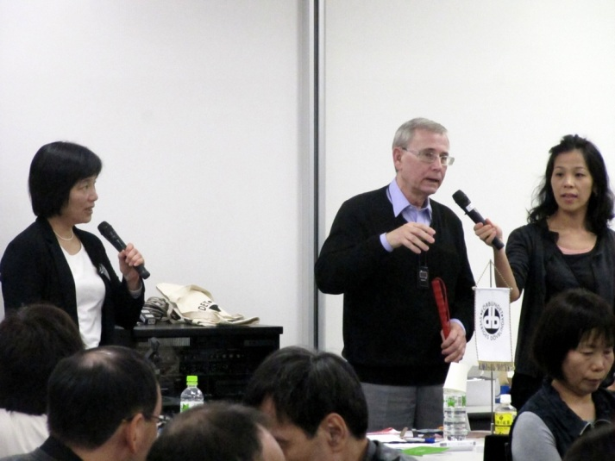
私が今持っているこの白杖をお見せします。 私は弱視なので、歩く時に必ずこれを使うというわけではありません。 また普段は地面について歩くのではなく、短くして、手に持っているだけです。 これを周りの人が見て、視覚障害であるということを認識してもらえるように持ち歩いています。 また、私は視野が非常に狭いので、低い位置のものが見えません。この杖は腰のあたりで持っているので、低い位置にあるものにぶつからないように、障害物があることを確認しながら歩くこともできます。 夜になって暗くなると、もっとこの白杖に頼ることになります。 その時はこのように杖を伸ばして、日本の視覚障害者と同じように歩きます。 このように、白杖は私にとって非常に役に立つものです。
そして、白杖の柄が赤くなっています。これは「私は、視覚だけでなく聴覚にも障害がある」ということを示しています。 公式に盲ろう者専用の白杖としてスウェーデンで認められているわけではありませんが、より多くの人が盲ろう者であると認識してくれるようになってきています。 「白杖について説明するクリスター氏」

各都市にある盲ろうに特化した専門チームは、このように日常生活用具を配布する仕事の他に、手話講座などを開いたりします。 また、通訳サービスが必要な場合には、このチームがコーディネートすることもあります。先ほどの聴力センターの方からも通訳サービスを受けることができます。 ほとんど24時間、1日どの時間帯でも通訳を受けることができます。 通訳者は、ほとんどが州レベルの行政に雇われています。 通訳サービスは無料で受けることができます。 そして、必要に応じてほとんど断られることなく通訳が提供されます。 ただ、あまりにも同時に要望が来てしまった時には、優先順位をつけて派遣するということもあります。 例えば、今回の私のように海外に行かなければならないという時には、州の制度ではまず認められないと思います。
スウェーデンの盲ろう通訳者養成についても短くご説明します。 スウェーデンでは盲ろう者の通訳になる場合、あるいはろう者の手話通訳になる場合、いずれも４年間勉強しなければなりません。 この４年間の通訳コースの中では、全ての受講生が手話、触手話、そして文字通訳の学習をします。
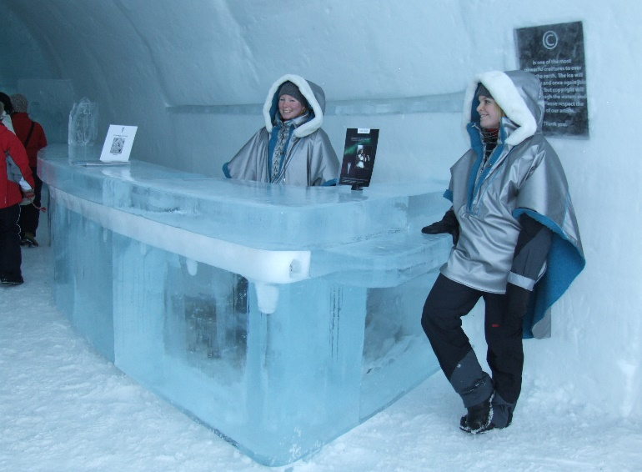
与えていただいた時間を大幅に過ぎてしまったことをお詫び申し上げます。 最後に少しだけ、スウェーデンの写真をお見せします。 スウェーデンというのは南北に細長い国です。 南の方は春になっても、北の方はまだ冬というように、季節も南と北では全然違っていることもあります。 スウェーデンにはアイスホテルという、すべて氷でできたホテルがあります。これがその写真です。フロントのカウンターも氷、ベッドも氷です。 「アイスホテル」
それでは、これで終わりにします。

質疑応答（一部省略）：
福島／
クリスター、ありがとうございます。一つだけ僕から質問。アイスホテルが火事になったら、ホテルは溶けてなくなっちゃうんですか？

クリスター／
はい。当然、春になれば溶けてなくなって、毎年また冬になると作り直しますが、毎年違うデザイナーが設計し、違う形のホテルができあがります。営業期間は11月から4月までです。期間限定ですから、宿泊料金は非常に高いです。

福島／
わかりました。とても興味深いお話をありがとうございました。では、会場の皆さんで質問のある方は手を上げてください。

フロアＡ／
神奈川から来ました。私は弱視ろうです。以前からスウェーデンが大好きで、とても興味がありました。
質問が二つあります。一つは、先ほどの講演中のお話ですけれども、白杖が50cmくらいというお話がありました。例えば階段のところとか、何かが途中にあってぶつかるような時、すぐにどういうふうに使うのでしょうか？二つめの質問ですが、通訳者の1年間の派遣時間の制限はどうなっているのでしょうか？その二つを教えてください。

クリスター／
白杖の使い方の方から申し上げますと、私にとっては、明るい時と暗い時とで非常に視力が変わります。明るい時は、手すりの場所さえ確認できれば、白杖なしで手すりをつたって階段を上がったり下りたりできます。ただ、暗い時、あるいは階段の位置がちゃんと確認できない場合には白杖を伸ばして使います。通訳・介助員が一緒にいる場合には、ほとんど白杖を使うことなく歩くことができます。
通訳派遣の件ですが、年間の制限はありません。必要な時間数分、使うことができます。ただ、制限は設けられていないのですが、同時に多くのニーズがあって、たまたま通訳者が皆いなくなってしまったというような時は、もちろん仕方がありません。ですが、年間時間数の制限というものはありません。例えば週末に会議が行われる場合などでも、問題なく通訳が派遣されます。会議が朝から夜まで続いたとしても大丈夫です。ただ、会議が数日間にわたる場合には、同じ通訳がずっと来るというのは難しいです。通訳の交代があります。

フロアＢ／
東京都から来ました。先ほどのお話の中で、盲ろう者ナショナル･ナレッジセンターについてお聞きしました。どのような活動、取り組みをしているのか、もう少し詳しくお話を伺いたいのですが。

クリスター／
先ほど申し上げましたように、各都市にある盲ろう者に特化した専門チームへの支援、それから各地方行政への支援を行います。地方行政に対しては、盲ろう者への支援方法や、盲ろう者がどのようなサービスを必要としているかというような情報を提供します。そして常に研究が行われていますので、盲ろう者の専門チームに常に最新情報を提供するようにしています。ですからこの盲ろう者ナレッジセンターは、個々の盲ろう者にサービスを提供する機関ではなく、各地方都市で活躍する盲ろう者に特化した専門チーム、あるいは地方行政に対してのサービスです。

福島／
つまり盲ろう者ナレッジセンターは、訓練などを行うのではなくて、ノウハウの提供など情報提供が中心だということですね？

クリスター／
そうです。主に、盲ろうに専門特化したチームへのサポート、それから先ほど申し上げました視覚センター、聴覚センターへの情報提供などを行います。

フロアＣ／
神奈川から来ました。講演をありがとうございました。一つ質問があります。障害者と一緒に暮らす家族について、家族だけでは障害者の支援に限界があるということでした。他の方からの支援はないのでしょうか？家族だけだと、とても大きな負担になると思います。政府が障害者を支援するための施設などの制度はあるのでしょうか？特に盲ろう者、盲ろう児の家族に対して、何か支援があるのでしょうか？教えていただきたいと思います。

クリスター／
おっしゃるように、盲ろう者の家族や周囲の者が研修を受けることや、リハビリテーションの時に様々な知識を学ぶこと、そしてサポートを受けることは重要だと思います。ですから、スウェーデンではそのような家族をサポートする制度があります。例えば、盲ろう者が１週間ほど他の盲ろう者と会ったり、色々な研修を受けたりする合宿のような制度があるのですが、そういう時には家族も一緒に行って、そこで一緒に１週間生活するというような制度があります。スウェーデン盲ろう者協会も、必ず盲ろう者の家族を様々なプログラムに取り込み、一緒に行うようにしています。スウェーデン盲ろう者協会の中には、盲ろう児の親のグループがありまして、そこでも家族みんなで夏のキャンプなどに参加するような企画をたくさんつくっています。

フロアＤ／
埼玉から来ました。私は弱視ろうで、視野狭窄です。講演をありがとうございました。先ほど雪の写真などを見せていただきましたが、雪の時に、一人で外出する時はどうするのでしょうか。一人で外出できるのでしょうか？フィンランドの話を聞いたことがあるのですが、その時、フィンランドでは冬はスキーのストックを使うような形で外出すると聞いたことがあります。スウェーデンでは、盲ろう者が一人で外出するときにはどういう方法がありますか？

クリスター／
そうですね。雪などの時は、一人での歩行はやはり困難ですね。弱視の場合には、雪の高低差やちょっと窪んでいる所が見えないので、危険です。ですので、歩きづらいということはあります。私の白杖の先は先端が丸くなっているんですね。それで、雪の上を歩く時には、雪の様子をそれで探りながら歩きます。今私が持っているのは雪の上では役に立ちませんが、白杖の先につける、特殊な球形の、ボール状のものがあります。それを白杖につけると、雪の上で歩くのがより容易になります。

フロアＥ／
神奈川県から来ました。スウェーデンの盲ろう者の方は皆さんでスキーをされるということはありますか？

クリスター／
はい。盲ろう者でも、スキーを楽しむ方がたくさんいらっしゃいます。ただ、スキーが上手なガイドがつく必要があります。

福島／
日本でもガイドと一緒にスキーをする盲ろうの人もいますね。
クリスター、長い時間の講演を本当にありがとうございました。
***************************************************************************
3 フィリピン調査
3-1．概要
目的
世界盲ろう者連盟役員会にて、2013年に開催される「第10回ヘレン・ケラー世界会議および第4回世界盲ろう者連盟総会」の開催地がフィリピンに決定した。フィリピンでは世界会議の開催に向けて、フィリピン国内の盲ろう者の支援を行う団体を立ち上げた。また、フィリピンの障害者関係団体メンバーや政府関係者からなる組織である「全国障がい者福祉国民評議会（National Council on Disability Affairs、以下NCDA）」を中心に、世界会議の準備を進めている。調査団は、世界盲ろう者連盟における世界会議関連業務の責任者であるクリスター・ニルソン氏と共にフィリピンを訪れ、現地視察および関係団体との情報・意見交換を行った。

調査団
全国盲ろう者団体連絡協議会会長：高橋信行（通訳・介助員：橋本香奈）
全国盲ろう者協会事務局次長：橋間信市（支援者：春野ももこ）
外部調査員：蓮見香菜絵
日英通訳者：城田さち

日程
11月12日 | 移動日
11月13日 | 現地の関係者との事前ミーティング、今後のスケジュール確認
11月14日 | NCDA訪問と意見交換会、盲人リソースセンター訪問
11月15日 | 世界会議会場視察、会議に関する意見交換
11月16日 | フィリピンろう学校、フィリピン盲学校訪問
11月17日 | 「フィリピン盲ろう者支援協会」に関する情報・意見交換
11月18日 | 移動日

調査機関
全国障がい者福祉国民評議会(National Council of Disability Affairs, NCDA)
住所：NCDA Building, Isidora Street, Barangay Holy Spirit, Diliman,
Quezon City 1127, Philippines
電話：63 2 932 6422 http://www.ncda.gov.ph/

Taal Vista Hotel（世界会議開催地）
住所：Km 60 Aguinaldo Highway, Tagaytay City 41201, Philippines
電話：+63 46 413 1000 http://www.taalvistahotel.com/

盲人リソースセンター(Resource for the Blind, RBI)
http://www.blind.org.ph/

フィリピンろう学校（Philippine School for the Deaf）
住所：2620 E.B. Harrison St. Pasay City, Metro Manila 1300, Philippines
電話：+63 2 831 6732

フィリピン盲学校（Philippine National School for the Blind）
住所：Galvez Avenue Corner Figueroa Street, Pasay City 1300, Philippines
電話：+63 2 831 8664
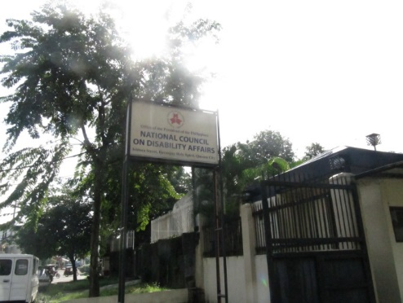

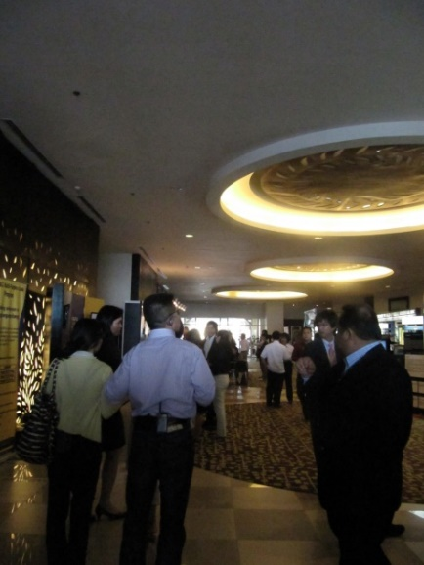

「NCDAの事務所」
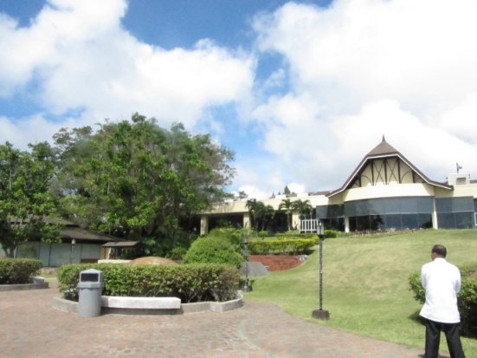

「Taal Vista Hotel 外観」 「Taal Vista Hotel 内部」
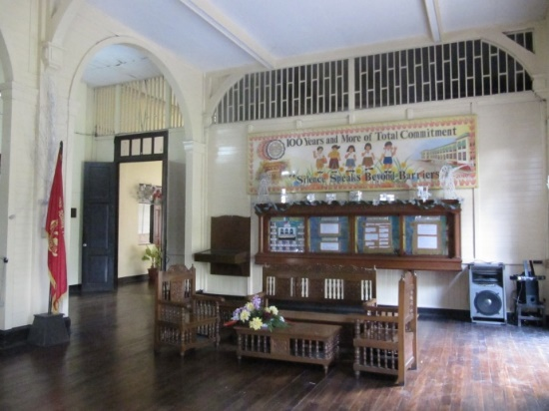
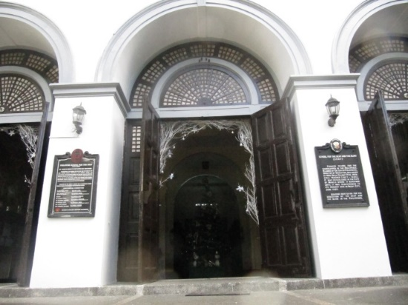

「フィリピンろう学校 外観」 「フィリピンろう学校 内部」
3-2．NCDA訪問、意見交換会
日時：11月13日
概要：
調査団はクリスター・ニルソン氏と共にNCDA事務所を訪問し、意見交換会を行った。フィリピン側からはNCDAのメンバーおよび、「フィリピン盲ろう者支援協会（Deafblind Support Philippine）」の中心メンバーであるエドガルド・ガルシア(Edgardo Bon Garcia)氏、「盲人アドボカシー・ラーニング・ライブリフッドセンター基金（the Center for Advocacy, Learning and Livelihood (CALL) Foundation of the Blind）」のメンバーであるラウロ・パーシル（Lauro Purcil）氏が参加した。エドガルド・ガルシア氏は盲ろうの娘をもつ男性であり、シーリア・ガルシア(Celia Garcia)夫人と共に昨年度から会議の準備に関わっていた。ラウロ・パーシル氏も昨年からガルシア夫妻を支援している。
NCDAは障害者に関わる事項を扱うフィリピンの政府機関であり、メンバーは社会福祉省を初めとする9の政府の省の職員、障害者関係団体のメンバー、ろう学校の教師などから構成されている。2013年の世界会議開催にあたっては、ガルシア夫妻と共に、フィリピン国内における実務の中心的役割を担う団体である。調査団とクリスター・ニルソン氏はNCDA事務所を訪問し、事務局長カルメン・ズビアガ（Carmen Reyes-Zubiaga）氏、副事務局長マテオ・リー（Mateo A. Lee, Jr）氏を含むNCDAメンバーおよび、エドガルド・ガルシア氏など世界会議に関わるメンバーとミーティングを行った。NCDA、世界盲ろう者連盟はそれぞれの世界会議準備状況について語り、情報・意見交換を行った。
NCDAからの発表により、政府機関や視覚障害・聴覚障害関連団体などが世界会議を支援し、会議プログラム作成、ビザの処理、観光・宿泊の手配、メディアへの対応といった業務を進める準備があることが分かった。また世界盲ろう者連盟からは、会議のテーマや日程、今後取り組むべき課題や業務についての説明がなされた。
また後半では、日本の盲ろう者の実態、盲ろう者福祉の現状についてNCDAのメンバーに情報を共有してもらう目的で、調査団のメンバーである高橋信行氏よりプレゼンテーションがなされた。また、全国盲ろう者協会事務局次長の橋間信市氏より、全国盲ろう者協会が今後もフィリピンの盲ろう者団体・障害者団体と連絡を取り合い、情報提供・交換を含む支援を行っていきたいこと、世界会議の準備にもできる限りの協力をするつもりであることを伝えた。

***************************************************************************
議事録（一部省略）：
―前半―
カルメン／
みなさん、お集まりいただきありがとうございます。NCDA事務局長のカルメン・ズビアガと申します。それではNCDA副事務局長のマテオ・リーより、当団体についてご説明します。

マテオ／
NCDAは政府機関です。当初は大統領府に属していましたが、現在は社会福祉省に所属しています。団体の目的は、障害者の貧困状況を改善することにあります。また、障害者のための包括的な経済成長プログラムを計画する仕事もしています。団体の活動は、主に政策、アドボカシー、プログラム開発、モニタリングと評価、リサーチ、障害者関連団体との協力とネットワーク構築に重点をおいたものとなっています。NCDAの理事会は、九つの政府機関のメンバーから構成されています。理事は全部で30人です。障害者団体の代表者も当団体に入っており、全ての障害者のために活動しています。理事長は社会福祉省から来ており、その他の理事は教育省、健康省、地方政府省、情報通信省、公共事業省、労働雇用省、外務省、そしてアドボカシープログラムの担当であるフィリピン・フォーメーション・エージェンシーなどから来ています。このように政府機関の人間が理事会を構成しているのは、プログラムやプロジェクトを実施する際、必ずこれらすべての政府機関で実施されるようにするためです。
現在NCDAは政府機関職員の理事会メンバーのもと、四つの法律の監視・実施をしています。障害者のマグナカルタ法、アクセシビリティ法、マグナカルタ修正法と呼ばれる法令94-92。これは障害者が基本的なサービスを20％の割引で利用できるものです。そして法令100-70、これはすべての地方政府で障害に関するオフィスを設けるという法律です。また、フィリピンは国際的なコミットメントもしています。国連障害者の権利条約は2008年に批准しました。ほかにも、仁川戦略やILOのコミットメント、びわこミレニアムフレームワークなどもあります。国内法が沿うようにモニタリングしてきました。NCDAはこれらの国際法に加え、フィリピンの国内法にも照らしながら、プログラムの実行、モニタリング、アドボカシー活動を行ってきました。また、こういった国内法や国際的なコミットメントを地域政府やコミュニティレベルにまで落としこんでいく活動を行っています。CBR（Community Based Rehabilitation、地域に根差したリハビリテーション）プログラムなどの戦略もありますし、「ハンディキャップのない環境（Non-handicapping Environment）」という運動もあります。国内障害者団体との連携を含む障害者関係の地域委員会もあり、障害者へのサービスに関するコミュニティレベルの政府団体もあります。「ハンディキャップのない環境」のプロジェクトはJICAとの協力で行われていました。私たちはこの活動を継続して拡大し、ルソン、ビサヤ、ミンダナオの三つの都市にも広めていくため、JICAや他の団体の助言を得ながら活動しています。

カルメン／
NCDAの全体の背景をお話したので、ラウロ・パーシル氏からプロジェクトの説明をお願いします。

ラウロ／
来年のヘレン・ケラー世界会議について説明します。日本で2011年に震災があり、世界盲ろう者連盟の会長からのお話で、2013年11月にフィリピンで世界会議をできないかと打診されました。そのことについて、シーリア・ガルシアさんやフィリピンの障害者団体の方と相談をしてきました。シーリアさんと私は、どのようにしてフィリピンで会議が開催できるか話し合いました。シーリアさんは、国際協力の精神、日本への尊敬の念を合わせ、マニラで開催ができるだろうと自信をもっておっしゃいました。その後、フィリピン政府に話を持ち込みました。また、NCDAの前議長にも、会議開催が可能かどうか相談をしました。2011年にレックス・グランディアさんたちが来たときに、外務省を含む政府関係者とも話し合い、前NCDA議長の元、会議開催ができると結論を下しました。フィリピン政府の協力を得られることも決まっています。政務次官に当たる方が人権委員会の議長にも話を持っていってくださり、その方の協力も得られることになりました。フィリピンの当事者団体にも話をし、当事者団体も会議をサポートしてくれると承認してくれました。こういった活動はエドガルド・ガルシアさん、シーリア・ガルシアさんが担当しています。エドガルド・ガルシアさんに説明していただきます。

エドガルド／
昨年レックスさんと、会議開催の会場を探すため、いくつかのホテルを視察し、見積もりを出していただきました。マニラのHoliday Innと、タガイタイのTaal Vista Hotelのどちらかのホテルで開催することになり、世界盲ろう者連盟に決定をゆだねましたが、レックスさんの不幸により議論が止まってしまい、その後新しい体制のもとでクリスターさんが世界会議の担当をすることになったと知らされました。今年9月に国連の会議に出席していたクリスター氏と、ディスカッションを続けました。今日ここで会議をするのは、2013年の会議に向けて、担当者の役割と責任を明確にするためです。

カルメン／
クリスターさんに、会議についてお話いただきたく存じます。会議日程、テーマ、参加者について、フィリピンの参加者をどのように集めるかなど。

クリスター／
まず、世界連盟のソニア・マルガリータ、ゲイール・イェンセン、レックスの夫人であるアン・セストラップからのご挨拶をお伝えします。私の役割は、スウェーデン盲ろう者協会から多くの盲ろう者を世界会議に参加させることだったのですが、この度、世界会議の実務の仕事をすることになりました。すでに運営委員会が設立されていると聞き、たくさんの支援を得られると分かって、とても嬉しく思っています。
2013年にヘレン・ケラー世界会議と、世界盲ろう者連盟の総会が行われます。メインテーマは「日常生活における盲ろう者のアクセシビリティとインクルージョン ―権利条約をあらゆる人に、あらゆる場所で―」です。また、いくつかのサブテーマに沿ってセミナーやレクチャーが行われます。これは盲ろう当事者が発表者となって、盲ろう者に対して発信するもので、教育、テクノロジー、雇用、団体活動、余暇へのインクルージョンなどのテーマがあります。できるだけ多くの参加者・発表者に集まってほしいと思っています。また、できるだけ多様な地域から参加していただきたく思います。すでに中南米からの参加者は何名か決まっています。日本やアジア、アフリカからも来ていただければと思っています。
日程は、2013年11月6日から11日までを考えています。6日にはレセプションパーティーをしたいと思っています。参加者は5日か6日までに、現地に到着していただきます。ヘレン・ケラー世界会議は7日と8日の二日間とし、9日土曜に一日観光のコースをいくつか組もうと思います。10日、11日が世界盲ろう者連盟の総会です。カンファレンス・ディナーでは、フィリピンのエンターテイメントを披露してほしいと思っています。12日に出国となりますが、スウェーデンのグループはさらに三日間残り、フィリピンを観光したいと思っています。
また世界会議と別に、会議開催前日の6日に、盲ろう者に関するアウェアネスのためのイベントを、マニラで行いたいと考えています。スウェーデン盲ろう者協会と世界盲ろう者連盟は、アフリカ盲ろう者協会のためにプロジェクトを組んでいるので、アフリカのためにSIDA（スウェーデン国際開発協力庁）とSHIA（スウェーデン障害者国際援助協会）からの資金援助を得られます。これにより、ここ数年間、アフリカの盲ろう者への教育プロジェクトが行われています。2年前にはウガンダでトレーニングコースを行いました。そのフォローアップは2013年に、フィリピンの会議の時に行うことにしました。SIDAがアフリカからの参加者の交通費、宿泊費のすべてを負担してくれます。このトレーニングコースを行うための会場が必要なので、それについてまた相談させてください。
世界会議は参加者が多く、とてもお金がかかります。理事会メンバーの参加費は申請してありますが、中南米の参加者もおり、これから資金をもっと調達しなければなりません。
ご質問はありますか？

カルメン／
NCDAおよび政府担当者は、この会議を開催できることをうれしく思っています。盲ろう者の状況に焦点を当てる、とてもいい機会です。ガルシアさんのような盲ろう児の両親を含め、盲ろう者の生活をよくしたいと考えている人がたくさんいます。手話通訳サービスを行っているグループも、盲ろう者にどのような通訳をすればいいのだろうかと言っていたので、よい機会です。盲人、ろう者の団体も招待しようと思っています。全国に点字資料を発送している盲人リソースセンター（Resource for the Blind、RBI）という団体や、ろう者協会もあります。また、盲ろう者への教育プログラムについても考えたいと思っています。ガルシア氏の娘さんはパーキンス盲学校で教育を受けていらっしゃいますが、フィリピンのほかの盲ろう者も、そのようなプログラムを受けられればいいと思っています。
手話通訳のサービスを発展させようとしているグループも、盲ろう者への手話通訳にも興味を持っています。会議に大変関心を持っているので、会議を通じてろう者や盲ろう者へのサービスの提供に関する情報を得られればと思っています。会議の準備を通じて、このようなフィリピンの盲ろう者の状況をもっとお示しすることができればと思います。政府機関として、つまり、あらゆる種別の障害者に対してプログラムやサービスを提供する側としても、今回の会議において、盲ろう者へのサービスをすでに実施している各国の情報や知識を共有させていただきたいと思っています。政府機関の者だけでなく、NGOや地域の当事者団体も、この会議に関する活動に積極的に関わっています。NCDAの予算は多くはありませんが、最大限努力し、地元からなるべく多くの人が参加できるよう呼びかけることで貢献したいと思っています。NCDAの地域スタッフを通じて、地域レベルで盲ろう者やその両親に対して呼びかけようと思っています。福祉サービス提供者、地方自治体の職員、盲ろう当事者にも会議に参加してもらい、自分たちの経験を語ってもらうことも考えていきたいと思っています。
こちらの準備体制について説明いたします。NCDAのマネジメント部のメンバーが、プログラム作成に当たって皆さんに協力します。また、ビザや観光、宿泊などのニーズに関しては、技術協力部で対応します。外務省とも交渉を始めていますので、参加者の出身国リストをいただければ幸いです。国によってはビザの問題がありますので。メディア発表、情報キャンペーンについてはICTサービスの担当者が対応します。国内の参加者については、地域プログラム担当者に任せます。全体の監督は私が行いますが、私が不在の際には、副事務局長が担当いたします。それ以外にも何か要望がございましたら、しかるべき人につなげたいと思います。

ヨランダ／
フィリピンろう学校校長のヨランダ・カプロン（Yolanda T. Capulong）と申します。私もこの委員会のメンバーになった当初は大変不安でした。今の説明をお聞きして安心できましたが、資金の面だけが心配です。私はアジア・太平洋地域のろう者教育に関する活動をしており、そういったテーマでの国際会議を行う際の委員会のメンバーにもなっています。私たちも資金が十分にない中で活動しておりますが、何年か前にフィリピンでろう者教育の会議を行ったときは、医学関係のグループとの共同開催とし、そちらのグループからも資金を集めることができました。医療はろうの子供たちにとっても大変重要なテーマですので、そういった協力関係を築けました。この世界会議でも、そのような連携をすることが可能だろうか、と思っています。もしそういったことを検討するならば、すぐに動き出さなければなりません。
質問ですが、ヘレン・ケラー世界会議は何回目の開催になるのでしょうか？テーマや日程は、今おっしゃったもので最終決定なのでしょうか？主催団体やスポンサーは、世界盲ろう者連盟とNCDAになるのでしょうか。そうした情報が集まれば、すぐにパンフレットを作ったり、通知をすることができます。運営委員会を作り、相談しながら活動を進めていきたく思っています。全体でどのような構造にするのか考えていかなければいけないと思います。また、参加者は何人くらいでしょうか。盲ろう者や家族以外に、専門家の人など、どのような人がどれくらい来るのかも知りたく思います。そうした情報が分かれば、参加費なども決まってくると思います。パンフレットを作るとなると、参加費の情報も必要です。また、そうすれば財政計画も立てられます。

クリスター／
質問がたくさんありました。すべてにお答えできるかわかりませんが、お答えしていきたいと思います。
まず、参加者について。例年盲ろう者200人、通訳・介助者200人、全体で400人程度ですが、私たちが資金をどれくらい集められるかにも関わってきます。
テーマについてですが、これは世界盲ろう者連盟の理事会で決定しました。意見がおありならば変えることはできるかもしれませんが、権利条約に関連するテーマである必要があります。世界盲ろう者連盟の委員会がテーマの決定を行います。
参加費についてですが、国外参加者は300ユーロとなっています。通訳・介助者は50ユーロ上乗せされます。渡航費は参加者、もしくは参加者の所属団体の自己負担となります。途上国からの参加者、通訳・介助員の参加費は少し下げるつもりです。300ユーロで十分かどうかは、みなさんと相談しなければなりません。レセプションパーティー、ディナー、会議中のランチ、一日観光の費用もそこに含めなければなりません。一日観光の費用がどれくらいかかるか、フィリピンのみなさんに相談させてください。

カルメン／
会議のコンセプトや内容などについて、なるべく早くご連絡をいただければと思います。国内参加者を募るためのパンフレットを作らなければなりません。フィリピンの地元レベルで会議にどのように携わるか考えなければなりませんし、国内参加者にも資金的な支援をいただけるのか、いただけるのならばどれくらいになるかを教えていただければ、私たちも残りの資金の調達を含め、計画を考えます。地元の作業部会を設立したいと考えています。今回のプランが始まったばかりということが分かりましたが、私たちの団体としても、ぜひとも成功させたいと思っています。より多くの地元の人々を巻き込んで、フィリピンの盲ろう者の状況を改善するプログラムの発展を実現させたいと思っています。

―後半―
橋間／
まず、本来2013年で日本で開催すべきだった世界会議が、震災で開催できなくなりました。フィリピンの皆さん、政府の関係者の方をはじめ、快く世界会議を開いていただけるということ、心からお礼申し上げます。世界会議をフィリピンで開くということ、またフィリピンで盲ろう者協会が立ち上がるということで、もしお時間をいただけるようでしたら、日本での盲ろう者の状況、盲ろう者福祉の実状などをお話させていただきたいと思います。

（高橋氏のプレゼンテーション開始）

高橋／
高橋です。私は目が見えません。耳は難聴です。私は日本の盲ろう者の代表としてここに来ました。これから日本の盲ろう者福祉について、プレゼンテーションをさせていただきます。

はじめに、盲ろう者の定義についてお話します。日本には目の不自由な人が30万人います。耳の不自由な人は35万人います。そうしますと、目も耳も不自由な方が必ず存在するわけですが、その数は日本では2万2千人です。この方たちを盲ろう者と呼んでいます。

次に盲ろう者を分類します。主な分類法として、二つありますから、それらを紹介します。一つ目の分類法は、障害の程度によって分類するという方法です。視覚障害は全盲とロービジョンに分けられます。聴覚障害はろうと難聴に分類できます。そうしますと、「盲ろう」の障害をもっている盲ろう者は、四つに分類できることになります。つまり、全く見えない・全く聞こえないという方から、少し見える・少し聞こえるという方まで、四つに分類できます。ですから一言で盲ろうと言っても、その障害の程度はまったくバラバラだということが言えます。
二つ目の分類です。経歴による分類です。その盲ろう者がどのようにして盲ろうになったか、ということによって分類します。この方法によって、盲ろう者は四つに分類できます。一つ目は、先天性の盲ろう者。生まれながらにして目と耳が不自由な方です。二つ目は、盲ベースの盲ろう者。はじめ目が不自由だった人が、後になって耳も不自由になり、盲ろうになった人です。このタイプの人たちは点字ができたり、口で話をすることができたりします。三つ目は、ろうベースの盲ろう者。はじめ耳が不自由だった人が、後になって目も不自由になって盲ろう者になった人です。このタイプの盲ろう者は、手話ができる人が多いです。四つ目は、その他の盲ろう者。はじめは目も耳も不自由でなかった人が、あとから盲ろう者になった人です。このタイプの人たちは、点字や手話ができない場合が多いです。手のひらに字を書いて伝えたりすることが、よく行われています。このように、同じ盲ろうでも、どのように盲ろうになったかによって全く状況が違うことがわかります。この二つの盲ろう者の分類法は、盲ろう者にサポートをする上で、とても重要です。

続いて、盲ろう者のコミュニケーションの代表的なものをいくつかご紹介します。一つ目は、点字を用いたコミュニケーションです。点字とは、一マスが6個の点でできています。今スライドに移しているのは、ブリスタという点字タイプライターです。一つのスペースキーと、6個の点があります。中に紙テープが入っているのも見えるでしょう。キーを打ちますと、紙テープに点字が印刷されて、背面より出てきます。ブリスタを使って、盲ろう者に同時通訳を行うことができます。写真は左側に通訳者、右側に盲ろう者が座って、ブリスタから出てくるテープを読んでいるところです。
点字を使ったコミュニケーション方法の二つ目をご紹介します。指点字です。点字は6個の点でできていますから、6本の指をそれぞれの点に対応させます。通訳者の手を盲ろう者の手の上に重ねます。そして、（アルファベットの）「O」という字を伝える場合は、左の薬指と人差し指、右の中指を押します。それでは実際に通訳している場面を、ビデオでお見せします。（日本での講習会の様子）このビデオに映っている右側の人が盲ろう者、左側の人が通訳者です。この通訳者は目が見えない人です。目が見える見えないに関わりなく、耳が聞こえれば、指点字の通訳者になれます。
続いて、手話を使ったコミュニケーション方法です。手話を使う方法には主に二つあります。一つ目は触読手話、触って読む手話です。今から私の通訳者が、私に触読手話をします。この方法は、まったく視力のない盲ろう者が使います。
手話を使った二つ目のコミュニケーションは、弱視手話です。視野が狭い盲ろう者には、離れたところで小さくゆっくり手話をします。今やってみます。この方法の特徴は、相手の見え方に応じて手話をするということです。
次に、手書き文字です。通訳者が盲ろう者の手のひらに文字を書いて伝えます。この方法はとても時間がかかります。ですが、点字や手話を知らない人でも使えるという利点があります。
次の方法は、音声を使う方法です。盲ろう者の耳元で復唱をしたり、いま私が受けているように、マイクを使って伝える方法です。
その次に、パソコンを使ったコミュニケーション方法です。ビデオを見ていただきます。今写っている男の人は盲ろうです。耳はほとんど聞こえず、目はとても視野が狭い状態です。こういうタイプの人は、画面に目を近づけるとかえって見えないので、画面から目を離して見ています。彼の前に座っていた10人くらいの人たちが、会場の様子をキーボードで打ち込んでいます。打ち込んだデータは会場の前のスクリーンに映し出されるとともに、盲ろう者のパソコンにも映し出されます。
続いて、日本における盲ろう者福祉の推進体制について説明します。日本では1991年に、全国盲ろう者協会が設立されました。協会が設立されると日本では盲ろう者福祉が推進されました。全国各地で盲ろう者友の会ができたのです。そして７年前、それらをとりまとめる全国盲ろう者団体連絡協議会ができました。盲ろう当事者の全国組織として、盲ろう者を代表しています。日本ではこうした盲ろう関係者が一致団結して、これからの盲ろう者福祉をさらに推進させようとがんばっているところです。

続いて、通訳・介助員の役割について説明します。通訳・介助員は盲ろう者に対して、おもに三つのサービスを行います。一つはコミュニケーション支援、二つ目は移動支援、三つ目は状況説明。盲ろう者は通訳・介助員の支援を受けて、社会で活躍することができます。
次に通訳・介助員の派遣制度について説明します。日本では国方針として、地方自治体が通訳・介助員の養成および派遣をすることになっています。

最後に、フィリピンのみなさんへお願いです。フィリピンにも盲ろう者はいます。日本に2万2千人ですから、フィリピンは日本より少し人口が少ない国ですから、たぶん2万人くらいいらっしゃるだろうと考えています。来年の世界大会を、これからフィリピンと一緒にがんばっていきたいと思っています。よろしくお願いします。
ありがとうございました。

（プレゼンテーション終了）

橋間／
今、日本の状況を報告させていただきました。日本の盲ろう者は推定2万2千人ですが、全国盲ろう者協会で把握しているのは、１千人くらいです。なぜかと言うと、目も見えず、耳も聞こえないのでメディアから情報を得られず、家族などから伝えていただくしかないからです。ですから2万人くらいの盲ろう者は、孤独の状態にあります。これを解決するには、国や自治体を上げて盲ろう者を発掘する必要があります。フィリピンでもぜひよろしくお願いします。
それから世界会議に向けては、今後も引き続き、フィリピンのみなさんや世界盲ろう者連盟と連絡を取りながら、日本もできる限りの協力をしたいと思っています。よろしくお願いいたします。ありがとうございました。

カルメン／
発表をありがとうございました。今日は、世界会議の準備のための作業部会を設立するということを確認したいと思います。この度設立されたフィリピンの盲ろう者支援団体や、障害当事者団体、NCDA、フィリピン国連権利条約委員会など、自薦・他薦を問わず、作業部会のメンバーを募りたいと思います。そして私たちとしましては、世界会議を開催するには世界盲ろう者連盟の地域団体に協力を要請したいと思っています。私たちのほうで考えなければいけない事項を文書にまとめ、計画を進めたいと思っています。皆様のほうからも、このプロジェクトをどのように勧めればよいのか文書での情報をいただけないでしょうか。その文書を地方自治体や関連団体、政府機関などにお渡しすれば、より理解と協力を得られると思います。そのようにして、フィリピンの盲ろう者の状況改善、そして世界会議の成功に貢献できればと思います。そうしたことは、世界盲ろう者連盟からの最終的な提案をいただき次第行いたいと思います。その後、さっそくキャンペーンなどをしたいと思っています。本日はありがとうございました。

クリスター／
みなさんに心より感謝したいと思います。皆さんから得られるご支援に、心から喜んでおります。来週には最終案を文書でお送りしたいと思います。
***************************************************************************

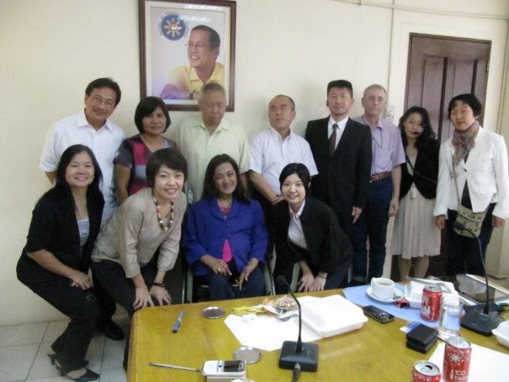
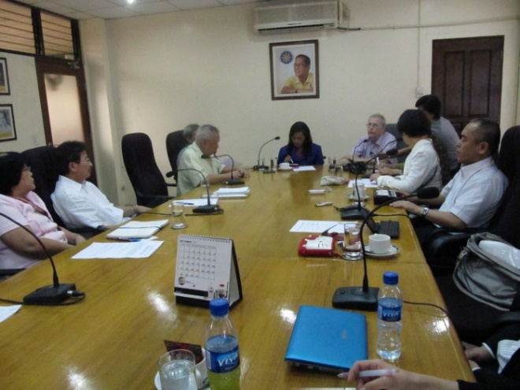
「意見交換会の様子」 「会議の参加者たちと。前列右から
2番目はNCDA事務局長、カルメン氏」

3-3．関係団体訪問
調査団は、2013年のヘレン・ケラー世界会議開催に関わる業務を支援している以下の団体を訪問し、視察を行った。
盲人リソースセンター（Resource for the Blind、以下RBI）
RBIは1988年に設立されたキリスト教の団体であり、現在マニラ、セブ、ダバオの3地域で視覚障害児・者の支援活動を行っている。サービスの対象は基本的に0歳～18歳の視覚障害児・者であるが、さらに年齢が上の視覚障害者がサービスを受けることもある。主に視覚障害者に点字、拡大版、音声などの資料を提供していたが、現在は失明予防、リハビリテーション、視覚障害児教育、支援機器の提供、視覚障害児の教育にあたる教師へのトレーニングなど、幅広いプログラムを行っている。教育省との連携によって行っているプログラムもある。
また、RBIは視覚障害児の親の会を組織し、全国規模でのプログラムを作っている。親の会の会員は、視覚障害児のいる学校に対して情報提供をするほか、ボランティアとして学校で視覚障害児の指導を支援することもある。会員がそのように活動できるように、RBIは親に対するトレーニングやセミナー、ワークショップを行っている。この親の会は10人のメンバーから始まり、現在は600人以上となっている。
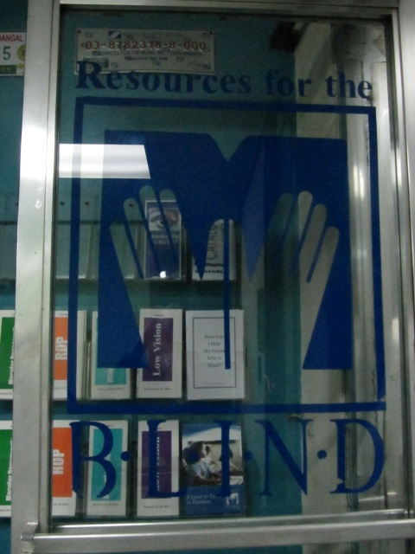

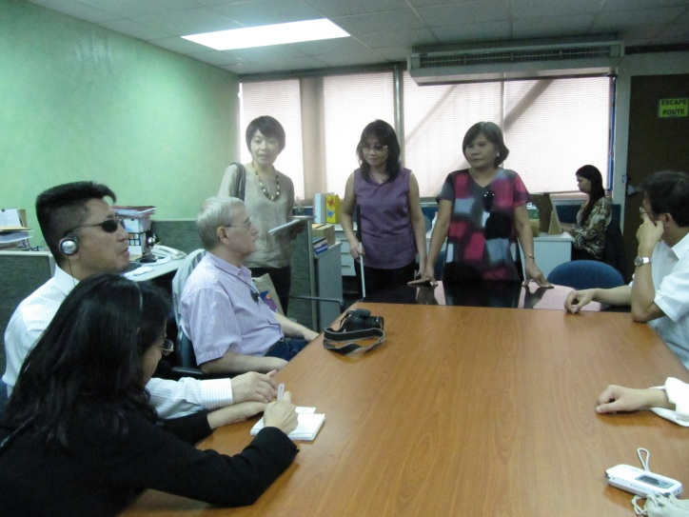

「RBIエントランス」 「説明を聞く調査団」

フィリピンろう学校（Philippine School for the Deaf）
フィリピンろう学校の前身は、1907年に聴覚障害児2名、視覚障害児1名を生徒として始まった、フィリピンろう・盲学校（The School for the Deaf and Blind、1907年設立）である。同学校は1963年、ろう学校と盲学校の二つに分けることが決定され、1970年にフィリピンろう学校の独立した運営が開始された。現在の生徒数は608人であり、フィリピン国内で最大の特殊学校となっている。所在地は首都マニラであるが、マニラ以外の都市からも児童が集っている。
乳幼児を対象とした早期介入プログラム、小学校、中学校、高校があり、生徒は年齢や学習の習熟度に合わせたカリキュラムで学んでいる。特に高校では学校から社会に移行するためのトレーニングが設けられ、女子生徒は調理、裁縫など、男子生徒は機械技術、木工などの職業訓練を受けることもある。またコンピューターやグラフィックアートのトレーニングは、男女両方の生徒に提供されている。企業での就業体験をするインターンのような制度もある。また、大学進学の支援も行っている。
授業では手話と発話の両方が用いられ、発話のクラスもある。また、聴覚障害のほかに障害をもつ重複障害児のためのプログラムも用意されている。盲ろう児や知的障害児、自閉症児などがそのようなプログラムで学んでいる。盲ろう児には専門のプログラムが設けられ、触手話や点字のトレーニングの他、特殊なニーズに対応した教育が行われている。盲ろう児はそのようなプログラムで学んだのち、聴覚障害のみの生徒が学ぶ普通学級に入ることもある。

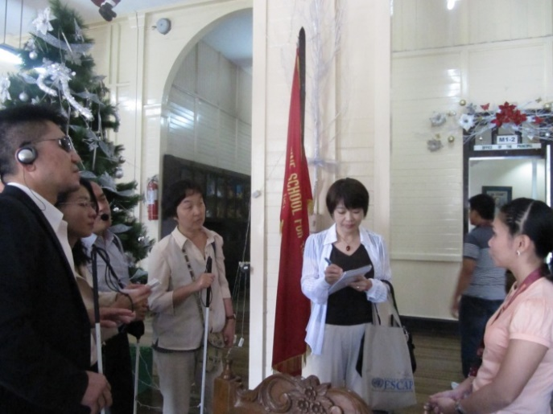

「ろう学校のロビーで説明を聞く調査団」
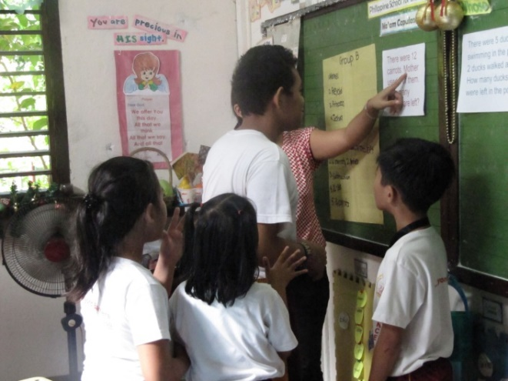
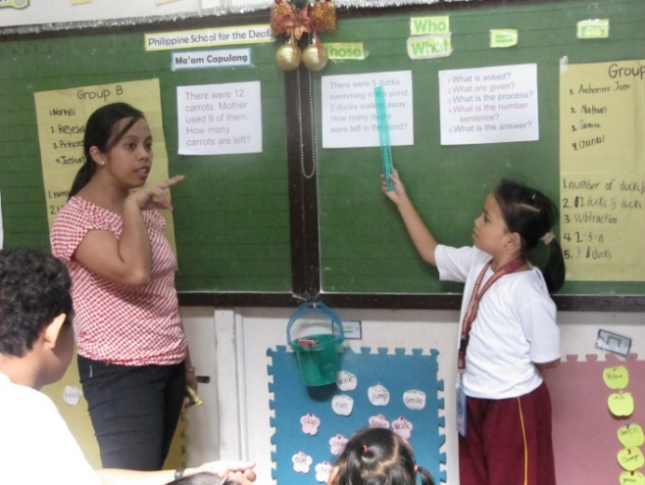
「授業の様子」 「中央は弱視ろうの少年」

フィリピン盲学校（Philippine National School for the Blind）
前述のフィリピンろう・盲学校から分かれてできた国立の盲学校であり、フィリピンろう学校に隣接している。学校内に寮も併設されており、生徒の70％は寮から通っている。
学校には就学前クラス、保育園、幼稚園、小学校、中学校、高校のクラスがある。今年の生徒数は全部で108人であり、去年の86人に比べて増加している。生徒数は年々増加傾向にある。
教師数は19人で、うち4人が視覚障害をもつ教師である。このほか、教師以外のスタッフや寮のスタッフもいる。寮のスタッフは月曜日から金曜日まで在勤している。
就学前クラスと保育園、幼稚園には三つのクラスがあり、うち二つは視覚障害児のみの学級、一つは視覚障害と他の障害の重複障害児の学級である。勉強のほか、ダンスや歌、楽器などのクラスも盛んである。
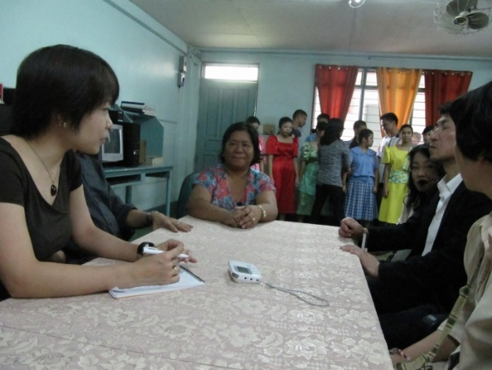

「盲学校校長から説明を受ける調査団」

3-4．フィリピンにおける盲ろう者支援に関する意見交換
この度の調査にあたって、全国盲ろう者協会は、フィリピンで盲ろう者のための団体が設立されたという情報を得ていた。調査団はこの団体の概要や、フィリピンの盲ろう者の実態について情報を集めるため、団体の責任者であるエドガルド・ガルシア氏と面談を行った。その結果、以下のようなことが分かった。

* 団体の名称は「フィリピン盲ろう者支援協会（Deafblind Support Philippine）」で
ある。
* フィリピン政府の社会福祉省から正式に認可された団体である。
* 設立時のメンバーは盲ろう者の家族や特別支援学校の教師、専門家など、盲ろう者
を支援する意思をもつ人である。
* 盲ろう当事者は団体への加入資格をもつが、現在のところ、当事者のメンバーはい
ない。現在、フィリピン国内で把握されている盲ろう者は、エドガルド夫妻の子ど
もを含め10人である。
* 団体は設立間もない状態であり、具体的な活動はまだ行っていない。委員会の設立
や資金集めを含め、活動を進めていこうとしている。

調査団は日本の盲ろう者福祉に関する情報を提供しつつ、今後も双方で情報交換・意見交換を続けていきたいという希望を伝えた。エドガルド・ガルシア氏もそれに同意し、関係をさらに深めていくことに対して意欲を示した。

***************************************************************************
記録（一部省略）：
橋間／
フィリピンの盲ろう者協会が認可されたとお聞きました。どこが認可をして、どのようなプロセスで立ち上げたのでしょうか。

エドガルド／
正式な認可が下りたのは今年（2012年）11月12日、今週の月曜日です。証券取引委員会（Security Exchange Commission、以下SEC）から、株式を所有しない非営利団体という形で認可していただきました。「協会（Association）」として登録されました。
盲ろう者自身、介助者、親、教師、医師や専門家、盲ろう者を助けようとする人が団体のメンバーになれます。設立時のメンバーは20人で、そのうち15人は創立者という立場です。最低15人いないと認可がおりませんので、そうなっています。残りの5人は普通のメンバーです。15人の創設者の中には、フィリピンろう学校校長であるヨランダ・カプロン氏、フィリピン盲学校校長、視覚障害者団体のラウロ・パーシル氏、盲ろう児の親が3名、医師、弁護士、特殊教育に携わる教師などがいます。
私たちが協会を設立した理由を説明します。一つは、来年の世界盲ろう者連盟の世界会議を主催するための正式な団体が必要だと思ったからです。二つ目は更に重要なことですが、盲ろう者のことを知らない人がフィリピンにはとても多いです。私たちは、フィリピンに何人盲ろう者がいるか知りません。ですので、協会の最初の仕事は、フィリピンで盲ろう者がどこに、どれくらいいるのか把握し、必要なサポートを提供することだと思います。
またもう一つの理由は、盲ろうの人たちが声を上げられるようにと思ったからです。会議や集まりの場で、盲ろう者が当事者の立場から声を上げられるようにと思ったのです。最近、障害セクターというものはよく知られるようになってきましたが、そこで語られるのは視覚障害者や聴覚障害者、車いすの方のことであり、盲ろう者のことはほとんど語られません。ですから、盲ろう者が会議に出て声を上げられるように、この協会を作りました。このように、とても新しい団体ですので、まだなにも具体的な活動はしていません。
団体登録のプロセスについて話します。SECが認可するので、「協会」とは特殊な立場の法人という位置付けになります。用意されたフォーマットに記入をします。フォーマットの中で一番大切な項目は、協会の目的です。私たちは目的として、いくつかのことを書きました。フィリピンに何人の盲ろう者がいるのか、統計や情報を集めること。盲ろう児の教育や施設、先生、盲ろう者が使える機器などについて、集めた情報を共有すること。また、私たちの団体は盲ろう者の声となりたいと思っています。盲ろう者が人間としてもっている可能性を発展させることができるような計画、プログラムを作りたいと思っています。
フィリピンでは、何かの団体を設立する場合は、通常100万ペソの資本金が必要ですが、「協会」は決まった資本金を準備する必要はありません。私たちの申込書を見たSECが、それを社会福祉省にそれを回します。フィリピンではこの社会福祉省が、障害セクターを管轄しています。NCDAは社会福祉省に所属する団体です。社会福祉省が申込書を確認し、私と面談を行い、盲ろう者へのサポートをする協会が必要だという合意をいただいたので、合意書がSECに提出されました。承認された正式名称は、「フィリピン盲ろう者支援協会（Deafblind Support Philippine）」です。「フィリピン盲ろう者協会（Philippine Association for Deafblind）」という名称は認めてもらえませんでした。理由としては、まず、略称がPADBとなる団体が国内にとても多いから。PADBという略称は、風疹の関係の団体が登録していました。幼少時に風疹になると、盲ろうになることが多いからのようです。私たちはその団体のことを知らないのですが、探してコンタクトをとって、私たちの団体に参加してもらえないだろうかと思っています。
日本の盲ろう者協会がどのように活動しているのか、ぜひお聞きしたいです。私たちは志はありますが、何をしていいのか、まだ手探り状態です。現段階では正式な委員会やオフィスもない状態です。登録されている住所は私の家となります。現在はそこで作業をしたりしています。まず、コミュニケーションを促進するためにウェブサイトを作り、メールアドレスなどを載せようと思っています。メンバーの拡大、財源の確保が必要です。今後やろうと思っている活動の資金が得られるようにしなければなりません。多くの人が時間や資金を提供したいと申し出てくれていますが、ボランティアですので、協会のスタッフとして活動に専念できるわけではありません。来週正式な会議を開き、団体の方向性などを決めたり、活動計画を話し合おうと思っています。今は役員なども決まっていない状況です。銀行口座を開いて資金を入れなければならなかったので、登録上は、私が会計となっています。

橋間／
活動資金の確保についてですが、政府の援助は期待できるのでしょうか。それとも個人や企業からの寄付に頼ることになるでしょうか。

エドガルド／
そのすべてを試してみなければいけません。政府からもらえるかどうかは、定かではありません。友人や企業からの寄付を募ることになると思います。ですが通常、良いプロジェクトを作り、目的に共感していただければ、ある程度お金は出してもらえます。

橋間／
通常、フィリピンで協会を立ち上げるときには、皆さんのように社会福祉省を通すのでしょうか？

エドガルド／
通常の企業や財団を立ち上げるときは社会福祉省には行かないと思いますが、私も申請書を提出した後に、社会福祉省に回されるということを初めて知りました。SECで認可を受けたので、SECに年次報告を提出することになっています。寄付を受け取ったら領収書を発行したり、寄附金を管理する口座を作って、そうした詳細をSECに報告する必要があります。個人ではなく政府に認可された団体である方が寄付金を集めやすいと思ったので、このような形で協会を作りました。SECを通し、政府の認可を受けた正式な団体は、寄付をした時に税金の控除の対象にもなります。

高橋／
日本で言うNPO法人のようなものですね。

エドガルド／
そうですね、似ていると思います。国際組織の中には、政府の認可を正式に受けた団体でなければ加盟できないところもありますので。

蓮見／
現在のところ、フィリピンで把握されている盲ろう者は何人いらっしゃいますか？また、盲ろう当事者は協会のメンバーではないのでしょうか。

エドガルド／
盲ろう者自身はまだ協会のメンバーにはなっていません。把握している盲ろう者はフィリピンろう学校に3人、ケソン市にある職業リハビリテーションセンターに3人います。それに娘とその友人、そのほかにセブで一人、ダバオで一人確認されています。今のところ分かっているのはその10人です。

蓮見／
セブやダバオの盲ろう者の情報は、どのようにして得たのでしょうか？

エドガルド／
NCDAが様々な種類の障害の統計を取っているので、そこから知らされました。

高橋／
個人的な意見ですが、盲ろう者の福祉は盲ろう当事者がまず立ち上がって、そこにみんなが集っていくというよりは、今回のフィリピンの盲ろう者協会のように、支援者の団体が集まって協会が設立され、盲ろう者福祉の環境作りが行われ、その中でそれぞれの地域で「盲ろう者友の会」のようなものが育っていくことになるのかな、と想像しています。日本もそのように発展してきました。

エドガルド／
そうですね。私たちの協会に参加すること、友の会を作ることでどんなサービスが得られるか、分かってもらうことが初めかと思います。活動の中心は、基本的には親になると思います。盲ろう者が自分で立ち上がり、自らの福祉のために戦うというよりは、まず親や周りの人が活動を初めて協会を作っていくことになると思います。

高橋／
はじめはそうだと思います。ぜひがんばってほしいです。いつかは盲ろう者本人が立ち上がってくれる時が来ると思います。そのためには学校は大事ですね。

エドガルド／
ですから私たちも、協会のメンバーにろう学校、盲学校の先生に入ってもらいました。

高橋／
それはとても良いと思います。

エドガルド／
私の娘は盲ろう者ですが、盲ろう者に関する知識は私自身あまりありません。皆さんや、世界盲ろう者連盟のみなさんにお会いして、盲ろう者個々人で状況が違うのだと思いました。

春野／
私は日本で、世界盲ろう者連盟の福島さんの通訳者として30年近く活動してきました。福島さんをきっかけに、日本でのどのように盲ろう者の会ができていったか、私が知っている範囲でお話してもよろしいでしょうか。

エドガルド／
お願いします。

春野／
福島さんは18歳で全盲ろうになりました。そして、日本で初めて大学に入った盲ろう者でした。福島さんが盲ろう者になったとき、初めはどうやってコミュニケーションをとっていいか途方に暮れましたが、高校3年生で、お母様が考え出した指点字という方法で当時通っていた盲学校に復学し、その指点字を使って大学にも入りました。
福島さんが盲ろうになったとき、同じ盲ろうという障害をもった人がほかにもいるとは、本人もお母様も思いつかなかったそうです。福島さんが大学に入ったとき、日本で初めて盲ろう者が大学に入ったということで、新聞やテレビで大きく取り上げられました。そういう報道を見たり聞いたりした方々、また福島さんが学生生活を送る中で関わった方から、実は自分が、あるいは自分の家族が盲ろう者だという情報が寄せられるようになり、福島さんは盲ろうの人と出会うようになりました。そのようにして、同じ盲ろうの障害を持つ方と福島さんが定期的に集まって、散歩をしたり、食事をしたり、レクリエーションをしたり、おしゃべりをしたりして、交流する会を持つようになりました。
このように盲ろうの方が集まるときに必ず必要なのは、盲ろうの方をつれてきてくださるボランティアの方、また、盲ろう者が他者と会話できるように通訳をする通訳者の存在です。福島さん自身は、大学での授業を受けるために、指点字の通訳者が何人もいました。福島さんが大学に入ったときに「福島智くんとともに歩む会」というグループを作って、募金を集め、謝金を払って福島さんの大学の授業の通訳をしていただくようにしました。そういう会を作って集めた通訳者でした。福島さんはそういう自分の経験から、通訳者の必要性、大切さが身にしみてわかっていたので、同じ障害をもつ盲ろう者と集まるようになって、盲ろうの人が自分たちの生活を送るために絶対に必要なのが通訳・介助者だと思いました。それで同じ盲ろう者の方たちと力を合わせて、まず東京で「盲ろう者の友の会」というグループを作り、東京都庁に対し、盲ろうの人に通訳・介助者を派遣してほしいという交渉を粘り強く進めました。その結果、東京都の予算で盲ろう者の通訳・介助者を派遣する制度がスターとしました。その後、ほかの都道府県でも同じような盲ろう者の集まりができて、それぞれの都道府県で交渉が行われ、通訳派遣制度と盲ろう者のグループが少しずつできていきました。
こうした中、福島さんは盲ろう者がもっときちんと派遣制度を受け、自立した生活を送るためには、国レベルの支援が必要だと思いました。そしてできたのが全国盲ろう者協会でした。設立されてから何年でしたか？

橋間／
1991年に設立されました。

春野／
ですので、21年目になります。今ではすべての都道府県で、盲ろう者のための通訳の派遣が行われています。ですが、盲ろう者への通訳派遣制度が充実した第一歩は、福島さんがほかの盲ろう者と出会って、一緒に出かけよう、ご飯をたべよう、おしゃべりをしようと言って始めた小さなグループでした。ですので、フィリピンの盲ろうの方にも、ぜひまず一緒に集まって、ご飯を食べたりお話したり散歩をしたり、そんな集まりを開く機会をもっていただければいいなと思います。以上です。

エドガルド／
私たちにとって、そのようなお話を学ぶことがとても大事だとおもいます。始まり方は日本とフィリピンで違いますが、私たちが到達したいのは、自分たちの可能性を広げるために、人的・技術的支援があるのだということを盲ろう者に知ってもらうことです。

高橋／
日本はフィリピンの盲ろう者協会に対して、何ができるでしょうか。

エドガルド／
たくさんのことがあると思います。まず、今のようなお話をたくさん聞けるとうれしいです。他の盲ろう者についてもです。私の娘はろうで生まれ、3歳の時に盲になりました。福島さんのような正式な教育を受けることはできませんでした。彼女は発話ができませんので、手話を使います。手話ができる人でなければコミュニケーションできません。私たちとしては、それぞれの盲ろう者に異なる状況があるということ、その中で自立した生活を送っている盲ろう者がいること、そういったことをまず伝えるのが最初のサポートになると思います。日本の盲ろう者のみなさんがどのように自立した生活を送っているのか、もっと教えていただければ嬉しく思います。

高橋／
日本にも本当にいろいろな盲ろう者がいます。一人一人にあった形で通訳・介助者がサポートをしています。フィリピンにも本当にいろいろなタイプの盲ろう者がいると思います。みなさんに合ったサポートを提供できる通訳・介助者が早く育つといいですね。
エドガルド／
質問ですが、通訳・介助者への謝金はどこから支払われるのですか？

橋間／
国と都道府県の予算から出ています。

エドガルド／
フィリピンでそれが実現する可能性はとても小さいです。

高橋／
エドガルドさんの娘さんが社会参加をするために、どなたがサービスを提供しているのですか？

エドガルド／
私たち家族です。フィリピンでは通訳・介助のサポートをするのは、やはりまず家族になると思います。通訳方法をある程度標準化して、盲ろう者がお互いにコミュニケーションをとれるようにするのがいいと思っています。多くの盲ろう者は他の人とコミュニケーションが取れないので、家から出ていないのではないかと思います。

高橋／
通訳方法や、盲ろう者のタイプなどを色々見ていただいて、まずは娘さんに最も合う方法を見つけるということが大事かと思います。

エドガルド／
そうですね。それぞれ状況、ニーズが違いますね。

高橋／
私が普段、病院に行ったり、日常生活に通訳者を使う場合は、私の住む県の事業です。盲ろう者にチケットが渡され、そのチケットを通訳者に渡します。1時間に1枚となり、通訳者はそのチケットの枚数分、謝金を受け取ります。

エドガルド／
それはフィリピンの状況とずいぶん違います。フィリピンでは政府が通訳者にお金を払うことは、まずないと思います。

橋間／
フィリピンでは、例えばろう者への手話通訳などの費用も、国や地方から払われることはないですか？

エドガルド／
そういうことはありません。手話通訳が必要なら、会議の運営者、開催者が通訳費を払います。

橋間／
視覚障害者に対する移動介助の制度もないでしょうか。

エドガルド／
ありません。家族や友人に頼るしかありません。

高橋／
謝金が払われるかどうかは別として、家族による盲ろう者のサポートは重要ですね。ですがそれとは別に、家族でない誰かが盲ろうの娘さんのサポートをして、そういう人が増えていって、娘さんが盲ろうの仲間と集まってコミュニケーションをとれるように育てていくことも大事だろうと、そういう視点をもってアプローチしていくことが大事だろうと思います。

エドガルド／
その通りだと思います。私の娘が小さかった頃、手話の先生に来てもらって、その先生に近所の子供たちに手話を教えてもらいました。そうすれば娘とコミュニケーションをとれると思ったからです。
娘は手話で発話し、触手話で話を聞きます。
彼女はパーキンス盲学校での盲ろう者プログラムを通して、同じ障害を持った生徒と出会いました。アメリカではアイスクリームを食べに行ったり、買い物に行ったり、美容院でネイルをしてもらったり、そんなこともできるようになりました。

高橋／
それはいいですね。

エドガルド／
彼女は社会的な生活を送れるようになりましたが、それは私たちに、彼女をアメリカに行かせることのできるお金があったことも大きいです。ですが、多くの盲ろう児は学校にも行けない、交通費を払うこともできない状況だと思います。手話を習うこともできない子どもたちも多いと思います。

橋間／
実は日本では盲ろう児の教育は確立されておらず、盲学校、ろう学校、養護学校のどこかに通っていますが、専門の先生がいるわけではありません。盲ろう児が満足な教育を受けられるかどうかは、先生の努力に依存している状況です。このように教育については、日本の状況もよくありません。

エドガルド／
フィリピンでも、手話や点字を知っている先生はとても少ないです。

高橋／
盲ろう者の多くは盲学校やろう学校を卒業していますから、現在学校にいる子どもや卒業生の中で両方の障害を持っている人をピックアップして、フィリピン盲ろう者支援協会の活動の対象に加えてほしいと思います。
日本でも、盲ろう者福祉においても教育においても、まだまだこれからです。ぜひフィリピンのみなさんと情報共有をして、一緒にがんばっていきたいので、よろしくお願いします。

エドガルド／
ありがとうございます。必ず私たちから連絡をさせていただきます。私たちはまだまだ始めたばかりです。皆さんがまだ途中だと言うならば、私たちはまだ最初の一歩です。

春野／
来年の世界会議で、一人でも多くの盲ろうの方に参加していただけるといいですね。

エドガルド／
そうですね。盲ろう者がどこにどれくらいいるかを把握することが、まず第一歩だと思います。
***************************************************************************

3-5．フィリピンの反応
この度の渡航ではNCDAをはじめ、2013年のヘレン・ケラー世界会議に携わる人、団体の訪問や対話を通して、今後も世界会議開催に向けて、フィリピンの団体と世界盲ろう者連盟が協力して準備を進めていくことを確認した。また、全国盲ろう者協会は「フィリピン盲ろう者支援協会」のエドガルド氏との対話、調査員の一人である高橋氏によるプレゼンテーションを通じて、日本の盲ろう者福祉の現状に関する情報を伝え、今後も情報交換・意見交換を通してアジア地域内での交流を深めたいという意思を示した。フィリピンの関係者達はこれを歓迎した。
NCDAは2012年11月13日に開催されたこの度の意見交換会について、同年12月ホームページ上で報告している。以下はNCDAのホームページ上に掲載された文章である。
***************************************************************************
（2012年12月7日 NCDAホームページより）
2013年盲ろう者世界会議の主催者たちが、地元の専門家たちを指名
2013年にフィリピンで開催される予定の「世界盲ろう者連盟ヘレン・ケラー世界会議」への地元の支援を得るため、スウェーデン盲ろう者協会の国際コーディネーターであるクリスター・ニルソン氏率いるメンバーがNCDAを訪れた。ニルソン氏に同行したのは全国盲ろう者協会の高橋信行氏、橋間信市氏、盲ろう通訳・介助員の橋本香奈氏、春野ももこ氏、蓮見香菜絵氏、日英通訳者の城田さち氏であった。
ニルソン氏は世界会議について説明し、高橋氏は触手話の実演を行った。また橋間氏は、NCDAの協力に対し謝意を述べた。
写真左は、世界会議の背景を説明するガルシア氏とパーシル氏。写真右上は、すべての議題で合意に達し、記念写真を撮る一同。
フィリピンろう学校校長であるヨランダ・カプロン氏、盲人リソースセンターのミラ・ウェイノ（Mila Wayno）氏は会議への協力を表明し、会議を支援する地元チームの助けとなるよう、会議の参加者数、開催地、テーマ、プログラム、国際レベルの運営委員会の詳細、運営において求められる事柄など、詳細な情報を求めた。ニルソン氏は一部について回答し、完全な情報をできる限り早くNCDAに送ることを約束した。
副事務局長のマテオ・リー氏がNCDAについて簡潔に説明したのち、事務局長のカルメン・ズビアガ氏はNCDAが会議を支援することを約束し、上記の情報に加え、フィリピン国内の参加者のための資金やその他資金の助成を得られる見込みについても、情報が必要であると改めて述べた。
ニルソン氏は、逝去したグランディア氏から世界会議の業務を引き継いだ際には、責任の重さに不安を感じていたが、カルメン氏による協力の約束に心が休まったと述べた。
また写真にあるように、全国盲ろう者協会が日本の盲ろう者に提供しているプログラム、盲ろう者が利用している技術やコミュニケーション方法について高橋信行氏がプレゼンテーションを行い、会議参加者たちに強い印象を与えた。
http://www.ncda.gov.ph/2012/12/2013-world-deafblind-confab-organizers-tap-local-experts/
(訳：蓮見香菜絵)
***************************************************************************
参考文献・資料

外務省HP（アクセス：2013年2月21日）
* 外務省（2012）、風間外務大臣政務官のアジア太平洋経済社会委員会（ESCAP）第2次アジア太平洋障害者の十年最終レビュー・ハイレベル政府間会合出席、http://www.mofa.go.jp/mofaj/press/release/24/10/1030_04.html

障害保健福祉研究情報システムHP（アクセス：2013年2月21日）
* 公益財団法人日本障害者リハビリテーション協会情報センター（2012）、国連障害者の権利条約、http://www.dinf.ne.jp/doc/japanese/rights/right.html

* 公益財団法人日本障害者リハビリテーション協会情報センター（2012）、アジア太平洋障害者の10年（2003-2012）に関する閣僚宣言、およびアジア太平洋障害者の「権利を実現する」インチョン戦略（仮訳）、
http://www.dinf.ne.jp/doc/japanese/twg/escap/incheon_strategy121123_j.html#GOAL_5

フィリピンろう学校100周年冊子
* Philippine School for the Deaf (2007), “100 Years and More of Total Commitment: Silence Speaks Beyond Barriers,” Philippine School for the Deaf, Manila

National Council of Disability Affairs (NCDA) HP（アクセス：2013年2月21日）
* NCDA(2013), “About Us,” http://www.ncda.gov.ph/
* NCDA(2012), “2013 World Deafblind Confab Organizers Tap Local Experts,” http://www.ncda.gov.ph/2012/12/2013-world-deafblind-confab-organizers-tap-local-experts/

United Nations Economic and Social Commission for Asia and the Pacific (ESCAP) HP（アクセス：2013年2月21日）
* ESCAP (2013), “About ESCAP,” http://www.unescap.org/
* ESCAP Social Development Division (2012), “A New Decade to “Make the Right Real” for Persons with Disabilities,” http://www.unescap.org/sdd

書 名： 平成24年度
盲ろう者国際協力推進事業海外調査報告書
発 行： 2013年3月20日
発行・編集： ～日本のヘレン・ケラーを支援する会®～
社会福祉法人 全国盲ろう者協会
〒162-0042 東京都新宿区早稲田町67番地
早稲田クローバービル3階
TEL 03-5287-1140 FAX 03-5287-1141

